**HỌC VIỆN KỸ THUẬT QUÂN SỰ**

**KHOA CÔNG NGHỆ THÔNG TIN**



**Đề tài:**

**Nghiên cứu thư viện nhận dạng ký tự quang học Tesseract và ứng dụng**

***Người thực hiện***: **Trần Nam Khánh – CNTT 51**

**Đậu Thị Thanh Huyền – CNTT 51**

**Nguyễn Phúc Tú – CNTT2 51**

***Người hướng dẫn*:** **TS. Trần Cao Trưởng**

Hà Nội, 5/2020

Mục lục

DANH MỤC HÌNH ẢNH 3

PHÂN CHIA CÔNG VIỆC 5

Chương I: Tổng quan về đề tài 6

1. Lý do chọn đề tài 6

2. Tổng quan về thư viện Tesseract 6

2.1. Thư viện Tesseract 6

2.2. Kiến trúc hoạt động 7

3. Tổng quan thư viện Tensorflow 15

3.1. Thư viện Tensorflow 15

3.2. Xác định đối tượng bằng Faster R-CNN với Tensorflow 15

4. Một số cơ sở lý thuyết liên quan 18

4.1. Thuật toán Otsu 18

4.2. Long short term memory 20

5. Thư viện Symspellpy và khoảng cách giữa hai chuỗi ký tự Levenshtein 26

5.1. Khoảng cách giữa hai chuỗi ký tự Levenshtein 26

5.2. Fuzzy query trong Elasticsearch 27

Chương II. Nghiên cứu ứng dụng thư viện Tesseract trong nhận diện ký tự từ ảnh thẻ học viên 29

1. Bài toán 29

2. Mô hình bài toán nhận dạng và trích rút thông tin từ các mẫu cố định 30

3. Lựa chọn của học viên 31

4. DEMO 32

5. Đánh giá: 51

6. Kết luận 51

Tài liệu tham khảo 52

# DANH MỤC HÌNH ẢNH

Hình 1. Mô hình kiến trúc của Tesseract 6

Hình 2. Luồng dữ liệu trong quá trình phân tích hình ảnh và phác thảo từ của Tesseract 6

Hình 3. Phát hiện các đường thẳng đứng và hình ảnh từ ảnh đầu vào 7

Hình 4. Phát hiện các thành phần, các Tab-stop và các Tab từ ảnh đầu vào 8

Hình 5. Đầu ra của quá trình phân tích bố cục trang 10

Hình 6. Cắt từ thành các ký tự dựa vào fixed-pitch 11

Hình 7. Mô hình xử lý trong quá trình Nhận dạng từ 12

Hình 8. Điểm cắt của ứng viên 13

Hình 9. Các ký tự vị “vỡ” trong khi băm nhỏ 13

Hình 10. Kiến trúc Faster R-CNN 15

Hình 11. Minh họa Input của RPN 15

Hình 12. Mô tả hoạt động RPN 16

Hình 13. Giấy phép lái xe 26

Hình 14. Ảnh thẻ căn cước công dân 27

Hình 15. Ảnh Thẻ bảo hiểm y tế 27

Hình 16. Sơ đồ khối chức năng của bài toán 28

Hình 17. Ảnh gốc 29

Hình 18. Phần ảnh thẻ được cắt từ ảnh gốc 30

Hình 19. Ảnh sau khi xóa chữ nền 30

Hình 20. a) Cắt vùng ảnh chứa một phần Ảnh thẻ và Nhãn b) Áp dụng phân ngưỡng ảnh Otsu’ Binarization c) Biến đổi hình thái bằng Giãn nở với chiều cao bằng chiều cao của ảnh cắt 31

*Hình 21. Xác định theo trục y* 32

Hình 22. Vùng Dữ liệu cần trích xuất 33

Hình 23. a) Cắt ra một phần nhãn để xác định các vùng dữ liệu trên ảnh gốc b) Áp dụng phân ngưỡng ảnh Otsu’ Binarization để xác định các vùng dữ liệu c) Biến đổi hình thái bằng Giãn nở để xác định các vùng dữ liệu 34

Hình 24. Áp dụng phân ngưỡng ảnh Otsu’ Binarization để khử nhiễu 35

Hình 25. Biến đổi hình thái bằng Giãn nở để xác định các vùng dữ liệu để khử nhiễu 35

Hình 26. Ảnh thu được khi sau khi khử nhiễu 35

Hình 27. Ảnh thu được sau khi loại bỏ nhãn 35

Hình 28. Ảnh thu được sau khi giãn kích thước biên 35

Hình 29. Ảnh của các vùng dữ liệu thu được sau khi tách 36

Hình 30. Kết quả thu được sau khi sử dụng thư viện Tesseract 37

Hình 31. Ảnh gốc thử nghiệm 1 38

Hình 32. Ảnh thử nghiệm 1 sau khi tách bằng thư viện Tensoflow 39

Hình 33. Ảnh thử nghiệm 1 sau khi loại bỏ chữ nền 39

Hình 34. Các thành phần tách được và kết quả thu được khi trích xuất ký tự với Tesseract ảnh 1 40

Hình 35. Ảnh gốc thử nghiệm 2 41

Hình 36. Ảnh thử nghiệm 2 sau khi tách bằng thư viện Tensoflow 42

Hình 37. Ảnh thử nghiệm 2 sau khi xóa chữ nền 42

Hình 38. Các thành phần tách được và kết quả thu được khi trích xuất ký tự với Tesseract ảnh 2 43

Hình 39. Ảnh gốc thử nghiệm 3 44

Hình 40. Ảnh thử nghiệm 3 sau khi tách bằng thư viện Tensoflow 45

Hình 41. Ảnh thử nghiệm 3 sau khi xóa chữ nền 45

Hình 42. Các thành phần tách được và kết quả thu được khi trích xuất ký tự với Tesseract ảnh 3 46

# PHÂN CHIA CÔNG VIỆC

|  |  |
| --- | --- |
| Thành viên | Công việc |
| Trần Nam Khánh | Nghiên cứu kỹ thuật tách các vùng dữ liệu từ mẫu cố định.  Nghiên cứu các kỹ thuật cải tiến quá trình hậu xử lý.  Nghiên cứu các kỹ thuật Tesseract sử dụng.  Tích hợp và hiệu chỉnh chương trình. |
| Nguyễn Phúc Tú | Nghiên cứu cải tiến quá trình hậu xử lý với dữ liệu về địa chỉ (quê quán, nơi thường trú)  Nghiên cứu ứng dụng Tesseract. |
| Đậu Thị Thanh Huyền | Nghiên cứu qt designer thiết kế giao diện ứng dụng trên Desktop.  Nghiên cứu Xamarrin xây dựng ứng dụng trên nền tảng Android.  Nghiên cứu API nhận ảnh từ ứng dụng.  Nghiên cứu ứng dụng Tesseract. |

Các thành viên trong nhóm đều hoàn thành tốt các công việc được phân công cũng như nắm được các nội dung công việc của cả nhóm.

# Chương I: Tổng quan về đề tài

## 1. Lý do chọn đề tài

Sự phát triển của Công nghệ thông tin đã phát triển khá nhanh, cả về lý thuyết và ứng dụng. Rất nhiều công nghệ nghiên cứu đã được sử dụng để tạo điều kiện và tăng tốc các hoạt động của con người. Các nghiên cứu đã được thực hiện cho máy tính và được sử dụng để hoàn thành công việc của con người một cách tối ưu. Áp dụng vào việc trích xuất thẻ học viên có thể nhanh chóng xác minh thông tin học viên trong các kỳ thi để so sánh với cơ sở dữ liệu, đảm bảo độ chính xác cao, tốc độ nhanh, chống gian lận.

Dựa trên vấn đề đó, kỹ thuật xử lý hình ảnh có thể được sử dụng như một giải pháp thay thế cho quá trình nhập thủ công. Quá trình này bắt đầu bằng cách trích xuất thông tin trong ảnh thẻ ID. Sau đó, nó sẽ được xử lý trước để có được phần cần thiết của hình ảnh. Hơn nữa, Nhận dạng ký tự quang học (OCR) sẽ được thực hiện để nhận dạng văn bản trong hình ảnh. OCR có thể tự động nhận dạng chữ viết tay và ký tự văn bản thông qua cơ chế quang học. OCR được thiết kế để xử lý hình ảnh bao gồm văn bản với ít nhiễu dữ liệu phi văn bản. Mặc dù hiệu suất OCR phụ thuộc vào chất lượng của tài liệu được nhập.

Trên thế giới đã có nhiều công ty lớn thực hiện nhiều giải pháp này với mục đích thương mại. Khác với những phần mềm vì mục tiêu thương mại, Tesseract là một thư viện – không phải là chương trình – nhận dạng ký tự quang học. Nó có mã nguồn mở, được công khai dưới giấy phép Apache, phiên bản 2.0, và được phát triển dưới sự tài trợ của Google từ năm 2006. Tesseract được đánh giá là một trong số ít những thư viện nhận dạng ký tự quang học mã nguồn mở tốt nhất hiện nay.

Việc nghiên cứu thư viện Tesseract và ứng dụng của nó trong nhận dạng ký tự trên thẻ học viên có thể đem lại hiệu quả cao trong việc tự động hóa việc trích xuất, nhập dữ liệu từ thẻ căn cước, giảm được cái rủi ro sai sót khi thực hiện thủ công.

## 2. Tổng quan về thư viện Tesseract

### 2.1. Thư viện Tesseract

TESSERACT OCR là một thư viện open source nhận dạng chữ viết được phát triển bởi google, nó hỗ trợ rất nhiều nển tảng Mac, Windows, iOS, Android... hỗ trợ trên 40 ngôn ngữ và đang tăng dần với độ chính xác cao và hoàn toàn miễn phí. Trên thế giới đã có nhiều phần mềm nhận dạng ký tự quan học ra đời dựa trên bộ thư viện Tesseract như VietOCR, Tessenet2 …

### 2.2. Kiến trúc hoạt động



Hình 1. Mô hình kiến trúc của Tesseract

Tessract sẽ tiến hành các thao tác Tiền xử lý, phân tích hình và phác thảo từ trước khi bắt đầu quá trình nhận dạng từ.



Hình 2. Luồng dữ liệu trong quá trình phân tích hình ảnh và phác thảo từ của Tesseract

Ban đầu, Tesseract được thiết kế làm việc trên ảnh nhị phân sau đó chương trình được cải tiến để có thể nhận dạng cả ảnh màu và ảnh mức xám. Chính vì thế mà cần bộ phận phân tích ngưỡng thích ứng để chuyển đổi ảnh màu / ảnh mức xám sang ảnh nhị phân. Quá trình nhận dạng ký tự quang học của Tesseract được tiến hành như sau:

Bước 1: *Phân ngưỡng thích ứng* xử lý ảnh nhận được từ bộ nhận diện Tesseract với đầu vào là ảnh màu hoặc ảnh mức xám để chuyển về ảnh nhị phân. Trong bước này, một ngưỡng sẽ được chọn bởi bộ phân ngưỡng thông qua một quá trình phân tích các điểm trong ảnh với giải thuật như là Otsu (thuật toán Otsu sẽ được trình bày trong mục 3. Một số cơ sở lý thuyết liên quan), sau đó ngưỡng này sẽ được sử dụng để chuyển đổi ảnh màu hoặc ảnh xám đầu vào thành một ảnh nhị phân, giả thiết chứa các vùng văn bản hình dạng đa giác. Tesseract thực hiện Ngưỡng thích ứng cục bộ, trong đó thuật toán Otsu được áp dụng với các hình chữ nhật nhỏ được chia từ hình ảnh ban đầu.

Bước 2: *Quá trình phân tích bố cục trang* sẽ chia tách các thành phần là văn bản và không là văn bản, cũng như chia các các văn bản nhiều cột thành các cột riêng. Quá trình này thực hiện đữa trên ý tưởng phát hiện tác tab-stops (điểm dừng của tab) trong một ảnh văn bản. Bước này thực hiện theo 4 bước:

* 1. Quá trình xử lý hình thái từ Leptonica phát hiện các đường thẳng đứng và hình ảnh. Các yếu tố này được xóa khỏi hình ảnh đầu vào trước khi chuyển hình ảnh được làm sạch sang phân tích thành phần được kết nối.

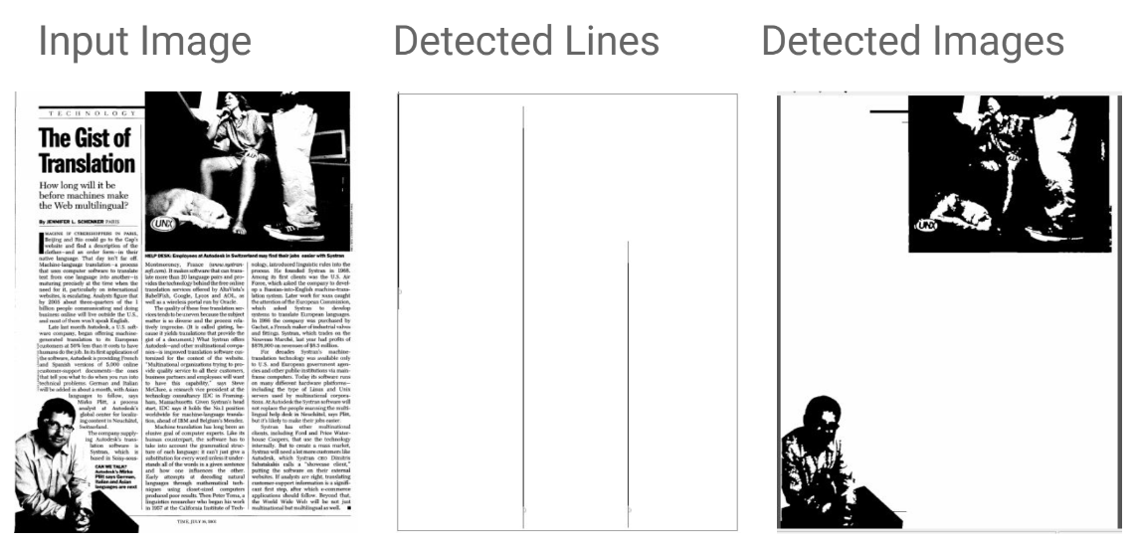

Hình 3. Phát hiện các đường thẳng đứng và hình ảnh từ ảnh đầu vào

* 1. Các thành phần được kết nối tab-stop ứng viên trông giống như chúng có thể ở rìa của một vùng văn bản được tìm thấy và sau đó được nhóm thành các dòng dừng tab.

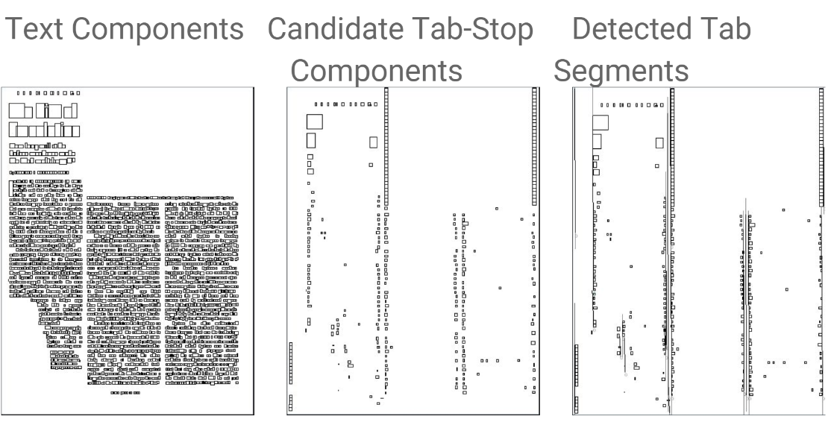

Hình 4. Phát hiện các thành phần, các Tab-stop và các Tab từ ảnh đầu vào

* 1. Quét các thành phần được kết nối từ trái sang phải và từ trên xuống dưới, các thành phần được kết nối được phân loại tương tự được tập hợp vào Phân vùng cột (CP), theo ràng buộc rằng không CP nào có thể vượt qua một dòng tab-stops.

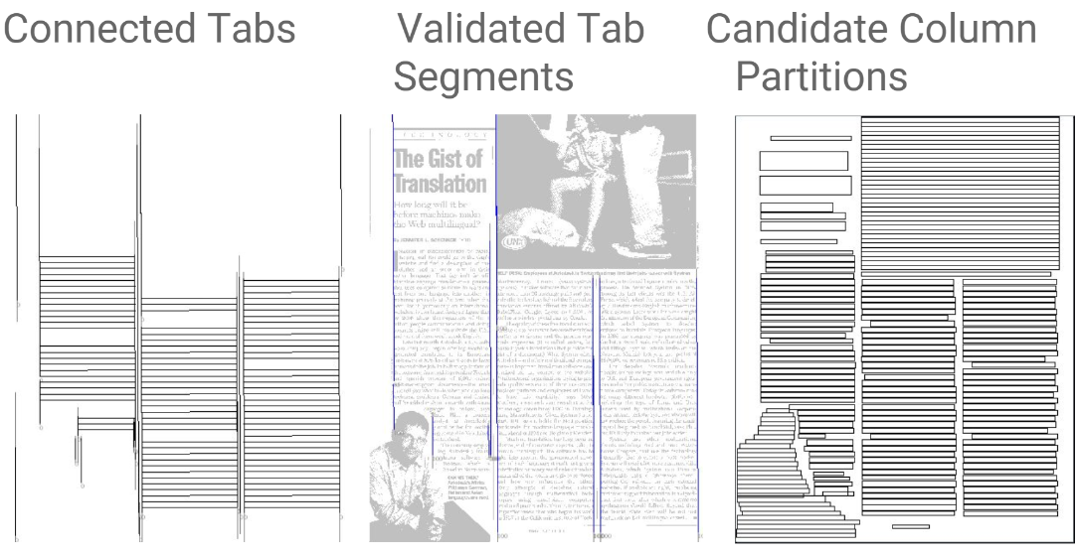

* 1. Chuỗi CP văn bản được chia thành các nhóm không gian đồng nhất, tạo thành các khối văn bản. Bây giờ mỗi chuỗi CP đại diện cho một khu vực ứng cử viên. Thứ tự đọc của các khu vực được xác định bởi một số quy tắc heuristic.

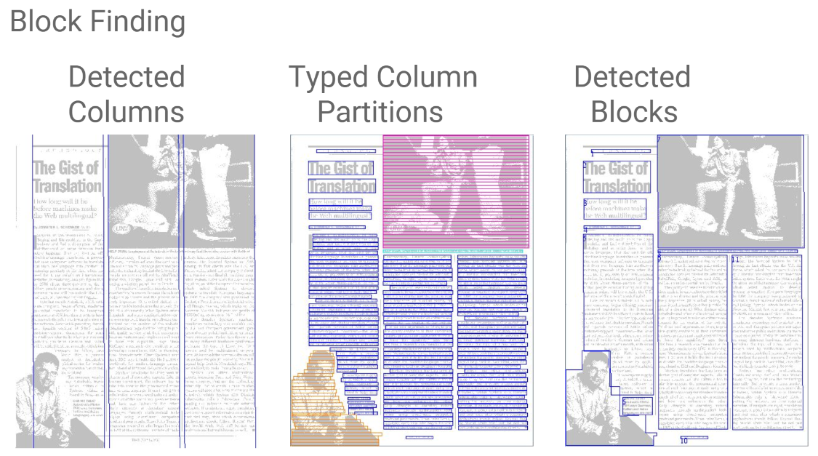

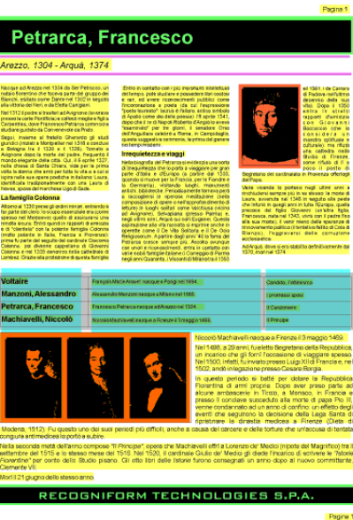

Hình 5. Đầu ra của quá trình phân tích bố cục trang

Bước 3: *Nhận dạng đường cơ sơ và các từ*: trong bước này,Tesseract sử dụng một thuật toán rất mới lạ để tìm các hàng văn bản trên một trang. Thuật toán thực hiện tốt ngay cả khi có các ký tự bị hỏng và nối, nhiễu hạt và xiên trang. Nó hoạt động như sau:

1. Quá trình phân tích các thành phần liên thông (Connected component analysis) được thực hiện để tìm ra hình dạng phác thảo của những thành phần liên thông, gọi là các blob.
2. Chiều cao trung bình được sử dụng gần đúng kích thước văn bản trong vùng và các thành phần (blob) nhỏ hơn một phần của chiều cao trung bình chủ yếu là dấu chấm câu, dấu phụ và nhiễu được lọc ra.
3. Các blob được sắp xếp (theo thứ tự tăng dần) bằng cách sử dụng tọa độ x (của cạnh trái) làm khóa sắp xếp. Loại này làm cho nó có thể theo dõi độ nghiêng trên trang.
4. Bắt đầu vòng lặp: với mỗi blob theo thứ tự sắp xếp:

Tìm hàng hiện có chồng chéo nhất với blob.

Nếu không có hàng chồng chéo:

Tạo một hàng mới và thêm blob vào trong đó.

Lấy đỉnh và đáy tọa độ của blob là cận trên và cận dưới của hàng.

Nếu có:

Thêm blob vào hàng.

Mở rộng giới hạn trên cùng và dưới cùng của hàng với đỉnh và đáy của blob, cắt chiều cao hàng theo giới hạn.

Kết thúc xét điều kiện

Kết thúc vòng lặp

Kết quả của bước này ta sẽ thu được các đường cơ sở, và ký tự chứa trong vùng văn bản.

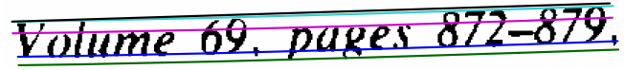

Bước 4: *Nhận dạng ký tự* sẽ phân tách các ký tự trong từ ra để tiến hành nhận dạng. Tesseract kiểm tra các dòng văn bản để xác định xem liệu chúng có khoảng cách cố định, có khoảng cách không đổi giữa từ và ký tự (*fixed pitch*) trong bước phát hiện từ. Đối với văn bản có khoảng cách giữa các từ không đổi , Tesseract chia các từ thành các ký tự bằng cách sử dụng các khoảng cách cố định giữa các ký tự. Vì với mỗi font chữ, các khoảng cách này sẽ khác nhau. Phần còn lại của bước nhận dạng từ chỉ áp dụng cho văn bản cao độ không có khoảng cách cố định.

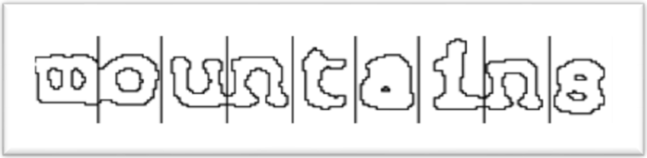

Hình 6. Cắt từ thành các ký tự dựa vào fixed-pitch

Về cơ bản, bước này sẽ được xử lý qua 2 giai đoạn.

*Giai đoạn 1*: Nhận dạng các từ theo lượt. Các từ thỏa yêu cầu trong giai đoạn này sẽ được chuyển sang bộ phân loại thích ứng (apdaptive classifier) để làm dữ liệu huấn luyện. Chính nhờ đó mà bộ phân loại thích ứng sẽ có khả năng nhận diện được chính xác hơn ở phần sau của trang. Sau khi bộ phân loại thích ứng đã học được các thông tin có ích từ giai đoạn đầu khi nhận dạng phần trên của trang thì tiến hành giai đoạn 2.

*Giai đoạn 2*: Quét hết toàn bộ trang, các từ không được nhận diện chính xác ở giai đoạn đầu sẽ được nhận diện lại lần nữa. Cuối cùng bộ nhận diện sẽ tổng hợp lại các thông tin ở trên và cho ra kết quả nhận diện hoàn chỉnh.

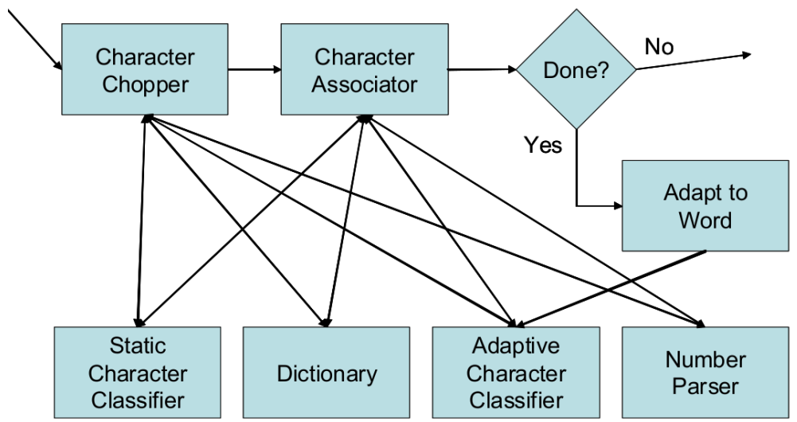

Hình 7. Mô hình xử lý trong quá trình Nhận dạng từ

Trình nhận dạng từ trước tiên phân loại từng blob và biểu diễn kết quả đối chiếu với từ điển tìm kiếm (Dictionary) để tìm một từ trong các kết hợp các lựa chọn phân loại cho mỗi blob trong từ. Trong khi kết quả từ không đạt yêu cầu, Tesseract “tách các” blob có độ tin cậy thấp nhất từ ​​bộ phân loại ký tự (Static Character Classsifier).

Điểm cắt của ứng viên được tìm thấy từ các đỉnh lõm của một xấp xỉ đa giác của đường viền.

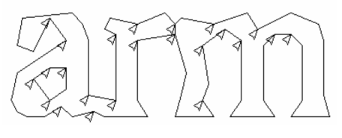

Hình 8. Điểm cắt của ứng viên

Sau khi hết khả năng băm nhỏ, Bộ phận nối ký tự (character associator) thực hiện tìm kiếm A * (Best First Search – Tìm kiếm theo lựa chọn tốt nhất) của biểu đồ phân đoạn các kết hợp có thể có của các blob được cắt tối đa thành các ký tự ứng viên (ký tự hợp lệ). Ở mỗi bước trong tìm kiếm đầu tiên tốt nhất, mọi kết hợp blob mới đều được phân loại và kết quả phân loại được đưa lại cho từ điển (Dictionary).

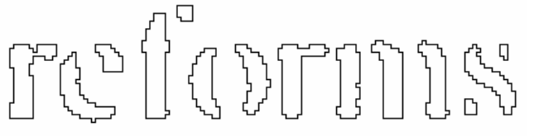

Hình 9. Các ký tự vị “vỡ” trong khi băm nhỏ

Đầu ra cho một từ là chuỗi ký tự có trong từ điển có xếp hạng dựa trên khoảng cách tổng thể tốt nhất. Mỗi ký tự cần nhận dạng có những đặc trưng riêng, có khoảng 50 tới 100 đặc trưng điển hình trong mỗi ký tự. Mỗi đặc trưng chứa 3 tham số là hoành độ, tung độ, và góc xoay. Trong khi đó mỗi ký tự mẫu có từ 10 tới 20 đặc trưng, mỗi đặc trưng có 4 tham số là hoành độ, tung độ, góc xoay, độ dài. Văn bản luôn tồn tại độ dư thừa ký tự và từ vựng, vậy chức năng phân loại ký tự tạo ra danh sách rút gọn chứa các ký tự mà ký tự đối sánh có thể trùng khớp. Các lớp ký tự mẫu sinh ra các lớp véc tơ bít tương ứng với những đặc trưng của từng ký tự. Những đặc trưng của ký tự nhận dạng (Features of character) được đối sánh với lớp véc tơ bít của ký tự mẫu, và tính toán sự khác nhau giữa các đặc trưng của chúng. Bên cạnh đó có tham số thứ hai là độ dài của ký tự nhận dạng.

Hệ số đánh giá đối sánh là tích hai tham số trên, cặp đối sánh nào có hệ số nhỏ nhất thì xem như chúng là tương tự nhau. Chức năng phân loại tĩnh (Static classifier) phù hợp với các ký tự có phông chữ bất kỳ, nhưng nó chủ yếu được dùng để nhận dạng các ký tự riêng như ký tự chú giải, dấu ngăn cách hay kết thúc câu... trong khi chức năng phân loại thích ứng (Adaptive classifier) dùng để nhận dạng các ký tự theo phông chữ chuẩn. Bộ từ điển dùng để lưu trữ dữ liệu cho quá trình phân loại và nhận dạng. Mỗi ngôn ngữ có một bộ từ điển chứa các ký tự theo các phông chữ khác nhau với thuộc tính như chuẩn – normal , đậm – bold, nghiêng – italic và thuộc tính kết hợp. Từ điển cũng lưu trữ các từ hay sử dụng, từ chữ cái, từ số, từ chữ hoa, từ chữ thường.

## 3. Tổng quan thư viện Tensorflow

### 3.1. Thư viện Tensorflow

TensorFlow là một thư viện phần mềm mã nguồn mở dành cho máy học trong nhiều loại hình tác vụ nhận thức và hiểu ngôn ngữ. Nó hiện đang được sử dụng cho cả nghiên cứu lẫn sản xuất bởi 50 đội khác nhau trong hàng tá sản phẩm thương mại của Google, như nhận dạng giọng nói, Gmail, Google Photos, và tìm kiếm nhiều trong số đó đã từng sử dụng chương trình tiền nhiệm DistBelief của nó. TensorFlow nguyên thủy được phát triển bởi đội Google Brain cho mục đích nghiên cứu và sản xuất của Google và sau đó được phát hành theo giấy phép mã nguồn mở Apache 2.0 vào ngày 9/11/2015.

TensorFlow có các API có sẵn bằng nhiều ngôn ngữ để xây dựng và thực hiện biểu đồ TensorFlow. API Python hiện tại đầy đủ nhất và dễ sử dụng nhất, nhưng các API ngôn ngữ khác có thể dễ dàng tích hợp vào các dự án hơn và có thể cung cấp một số lợi thế về hiệu suất khi thực hiện biểu đồ.

### 3.2. Xác định đối tượng bằng Faster R-CNN với Tensorflow

Faster R-CNN không dùng thuật toán selective search để lấy ra các region proposal, mà nó thêm một mạng CNN mới gọi là Region Proposal Network (RPN) để tìm các region proposal.



Hình 10. Kiến trúc Faster R-CNN

Đầu tiên cả bức ảnh được cho qua pre-trained model để lấy feature map. Sau đó feature map được dùng cho Region Proposal Network để lấy được các region proposal. Sau khi lấy được vị trí các region proposal thì thực hiện tương tự Fast R-CNN.

*\* Region Proposal Network (RPN)*

Input của RPN là feature map và output là các region proposal. Ta thấy các region proposal là hình chữ nhật.

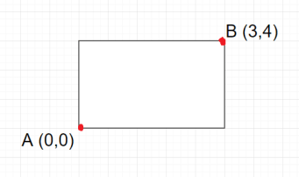

Hình 11. Minh họa Input của RPN

Mà một hình chữ nhật được xác định bằng 2 điểm ở 2 góc, ví dụ A(x_min, y_min) và B(x_max, y_max). Nhận xét: Khi RPN dự đoán ta phải rằng buộc x_min < x_max và y_min < y_max. Hơn nữa các giá trị x,y khi dự đoán có thể ra ngoài khỏi bức ảnh 🡺 Cần một kĩ thuật mới để biểu diễn region propsal 🡺 Anchor ra đời.

Ý tưởng là thay vì dự đoán 2 góc ta sẽ dự đoán điểm trung tâm (x_center, y_center) và width, height của hình chữ nhật. Như vậy mỗi anchor được xác định bằng 4 tham số (x_center, y_center, width, height).

Vì không sử dụng Selective search nên RPN ban đầu cần xác định các anchor box có thể là region proposal, sau đó qua RPN thì chỉ ouput những anchor box chắc chắn chứa đối tượng.



Hình 12. Mô tả hoạt động RPN

Ảnh bên trái kích thước 400 * 600 pixel, tác tâm của anchor box màu xanh, cách nhau 16 pixel => có khoảng (400*600)/(16*16) = 938 tâm. Do các object trong ảnh có thể có kích thước và tỉ lệ khác nhau nên với mỗi tâm ta định nghĩa 9 anchors với kích thước 64 × 64, 128 × 128, 256×256, mỗi kích thước có 3 tỉ lệ tương ứng: 1 : 1, 1 : 2 và 2 : 1.

Giống như hình bên phải với tâm ở giữa 3 kích thước ứng với màu da cam, xanh lam, xanh lục và với mỗi kích thước có 3 tỉ lệ. Điều này dẫn tới số lượng anchor box giờ là 938 * 9 = 8442 anchors. Tuy nhiên sau RPN ta chỉ giữ lại khoảng 1000 anchors box để thực hiện như trong Fast R-CNN. Việc của RPN là lấy ra các region proposal giống như selective search thôi chứ không phải là phân loại ảnh. Mô hình RPN khá đơn giản, feature map được cho qua Conv layer 3*3, 512 kernels. Sau đó với mỗi anchor lấy được ở trên, RPN thực hiện 2 bước:

+ Dự đoán xem anchor đấy là foreground (chứa object) hay background (không chứa object)

+ Dự đoán 4 offset value cho x_center, y_center, width, height cho các anchor.

Nhận xét: có rất nhiều anchor bị chồng lên nhau nên non-maxima suppression được dùng để loại bỏ các anchor chồng lên nhau. Sau cùng dựa vào phần trăm dự đoán background RPN sẽ lấy N anchor (N có thể 2000, 1000, thậm chí 100 vẫn chạy tốt) để làm region proposal.

## 4. Một số cơ sở lý thuyết liên quan

### 4.1. Thuật toán Otsu

Otsu là tên một nhà nghiên cứu người Nhật đã nghĩ ra ý tưởng cho việc tính ngưỡng một cách tự động dựa vào giá trị điểm ảnh của ảnh đầu vào nhằm thay thế cho việc sử dụng ngưỡng cố định.

Đầu tiên sử dụng lược đồ Histogram biểu diễn tần suất xuất hiện mức xám:



Trong đó:

ni là số lượng điểm ảnh của giá trị i.

L : 1,2,3,…256.

p0 + p1 + p2 +…+ pL-1 = 1

Chọn một ngưỡng Tk = k, (0<k<L-1) để phân ảnh đầu vào thành 2 lớp C1 (tập hợp các điểm ảnh có giá trị ≤k) và C2 (tập hợp các điểm ảnh có giá trị lớn hơn k). Tỉ lệ lớp C1 với số lượng điểm ảnh k với tổng số lượng điểm ảnh được ký hiệu P1(k), tương tự C2 ký hiệu là P2(k).

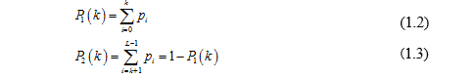

Sau đó ta tính giá trị trung bình m1 của lớp C1:

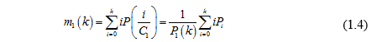

Tương tự tính m2:

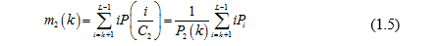

Theo Otsu, ta sẽ tính ngưỡng k* mà giá trị tại đó sự chênh lệch giữa hai đoạn (màu nền và màu ký tự) đạt giá trị cực đại, ký hiệu , được tính:



Trong đó  là phương sai hai lớp C1 và C2. Ta có:

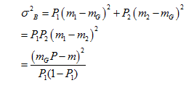

Từ công thức trên ta suy ra:

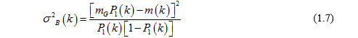

Trong đó: mG là giá trị trung bình của ảnh. 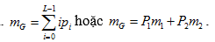

mk là giá trị trung bình đến ngưỡng k. Với 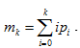

Nếu có nhiều giá trị  lớn nhất bằng nhau, ta sẽ chọn k có giá trị lớn nhất làm ngưỡng k*, sau đó ta thực hiện nhị phân biển số theo theo ngưỡng.

g(x,y)=1 if f(x,y)<  và g(x,y)=0 if f(x,y) .

Trong đó:

g(x,y) là ảnh đầu ra.

f(x,y) là ảnh đầu vào.

x=0,1,2,…,N-1.

y=0,1,2,…,M-1.

### 4.2. Long short term memory

#### 4.2.1. Mô hình RNN - Recurrent neural network

Con người không bắt đầu suy nghĩ của họ từ đầu tại tất cả các thời điểm. Cũng như bạn đang đọc bài viết này, bạn hiểu mỗi chữ ở đây dựa vào từ bạn đã hiểu các chữ trước đó chứ không phải là đọc tới đâu ném hết đi tới đó, rồi lại bắt đầu suy nghĩ lại từ đầu tới chữ bạn đang đọc. Tức là tư duy đã có một bộ nhớ để lưu lại những gì diễn ra trước đó.

Tuy nhiên các mô hình mạng nơ-ron truyền thống thì không thể làm được việc đó, đó có thể coi là một khuyết điểm chính của mạng nơ-ron truyền thống. Ví dụ, bạn muốn phân loại các bối cảnh xảy ra ở tất cả các thời điểm trong một bộ phim, thì đúng là không rõ làm thế nào để có thể hiểu được một tình huống trong phim mà lại phụ thuộc vào các tình huống trước đó nếu sử dụng các mạng nơ-ron truyền thống.

Mạng nơ-ron hồi quy (Recurrent Neural Network) sinh ra để giải quyết vấn đề đó. Mạng này chứa các vòng lặp bên trong cho phép thông tin có thể lưu lại được.

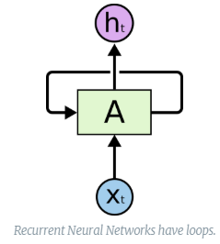

Hình vẽ trên mô tả một đoạn của mạng nơ-ron hồi quy A với đầu vào là  xt​ và đầu ra là ht​. Một vòng lặp cho phép thông tin có thể được truyền từ bước này qua bước này qua bước khác của mạng nơ-ron.

Mạng nơ-ron hồi quy không khác mấy so với các mạng nơ-ron thuần. Một mạng nơ-ron hồi quy có thể được coi là nhiều bản sao chép của cùng một mạng, trong đó mỗi đầu ra của mạng này là đầu vào của một mạng sao chép khác.

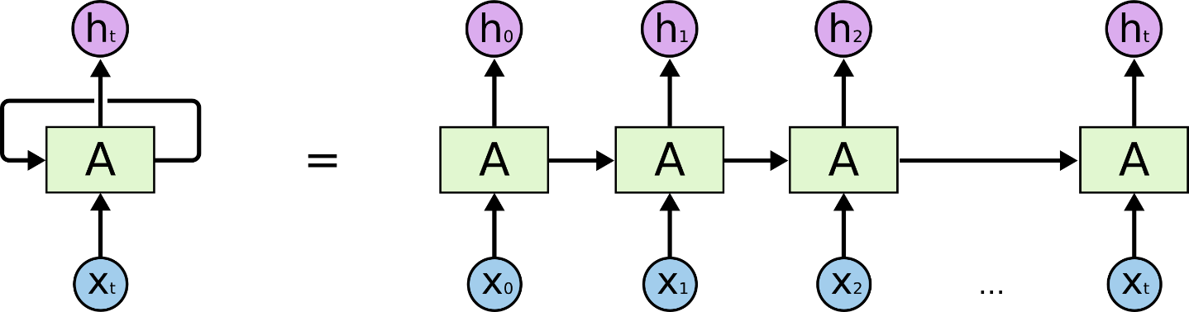

Mô-đun lặp lại trong LSTM chứa bốn lớp tương tác.

Chuỗi lặp lại các mạng này chính là phân giải của mạng nơ-ron hồi quy, các vòng lặp khiến chúng tạo thành một chuỗi danh sách các mạng sao chép nhau. Các nút của mạng vẫn nhận đầu vào và có đầu ra hệt như mạng nơ-ron thuần.

Trong vài năm gần đây, việc ứng dụng RNN đã đưa ra được nhiều kết quả không thể tin nổi trong nhiều lĩnh vực: nhận dạng giọng nói, mô hình hóa ngôn ngữ, dịch máy, mô tả ảnh,…

Đằng sau sự thành công này chính là sự đóng góp của LSTM. LSTM là một dạng đặc biệt của mạng nơ-ron hồi quy, với nhiều bài toán thì nó tốt hơn mạng hồi quy thuần.

**Các dạng bài toán RNN:**

***One to one***: mẫu bài toán cho Neural Network (NN) và Convolutional Neural Network (CNN), 1 input và 1 output, ví dụ với CNN input là ảnh và output là ảnh được segment.

***One to many***: bài toán có 1 input nhưng nhiều output, ví dụ: bài toán caption cho ảnh, input là 1 ảnh nhưng output là nhiều chữ mô tả cho ảnh đấy, dưới dạng một câu.

***Many to one***: bài toán có nhiều input nhưng chỉ có 1 output, ví dụ bài toán phân loại hành động trong video, input là nhiều ảnh (frame) tách ra từ video, ouptut là hành động trong video

***Many to many***: bài toán có nhiều input và nhiều output, ví dụ bài toán dịch từ tiếng anh sang tiếng việt, input là 1 câu gồm nhiều chữ: “I love Vietnam” và output cũng là 1 câu gồm nhiều chữ “Tôi yêu Việt Nam”.

**Mô hình RNN**:

***Bài toán:*** Nhận diện hành động trong video 30s. Đây là dạng bài toán many to one trong RNN, tức nhiều input và 1 output.

***Input***: ta sẽ tách video thành 30 ảnh ở mỗi giây. Các ảnh sẽ được cho qua model CNN để lấy ra các feature (feature extraction) thành các vector có kích thước n*1. Vector tương ứng với ảnh ở giây thứ i là xi.

​ ***Output:*** là vector có kích thước d*1, softmax function được sử dụng như trong bài phân loại ảnh

#### 4.2.2. Long short term memory

Mạng bộ nhớ dài-ngắn (Long Short Term Memory networks), thường được gọi là LSTM - là một dạng đặc biệt của RNN, nó có khả năng học được các phụ thuộc xa. LSTM được giới thiệu bởi Hochreiter & Schmidhuber (1997), và sau đó đã được cải tiến và phổ biến bởi rất nhiều người trong ngành. Chúng hoạt động cực kì hiệu quả trên nhiều bài toán khác nhau nên dần đã trở nên phổ biến như hiện nay.

LSTM được thiết kế để tránh được vấn đề phụ thuộc xa (long-term dependency). Việc nhớ thông tin trong suốt thời gian dài là đặc tính mặc định của chúng, chứ ta không cần phải huấn luyện nó để có thể nhớ được. Tức là ngay nội tại của nó đã có thể ghi nhớ được mà không cần bất kì can thiệp nào.

Mọi mạng hồi quy đều có dạng là một chuỗi các mô-đun lặp đi lặp lại của mạng nơ-ron. Với mạng RNN chuẩn, các mô-dun này có cấu trúc rất đơn giản, thường là một tầng tanh.

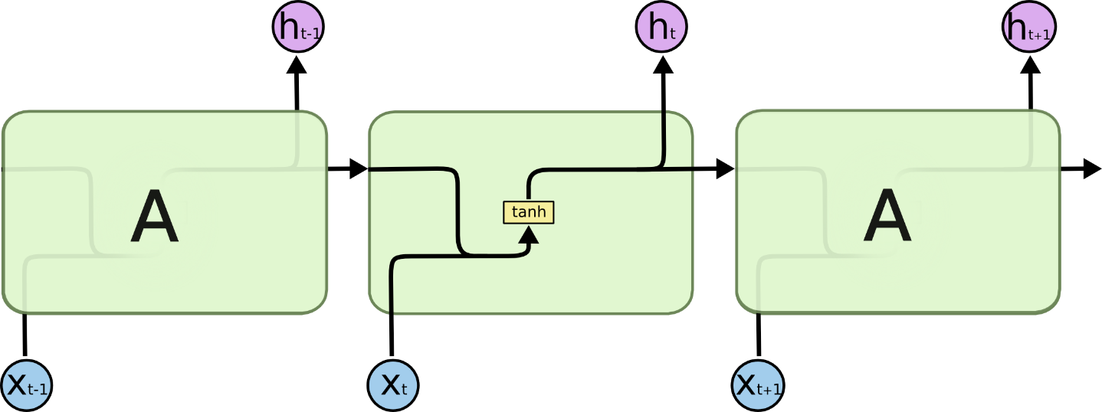

LSTM cũng có kiến trúc dạng chuỗi như vậy, nhưng các mô-đun trong nó có cấu trúc khác với mạng RNN chuẩn. Thay vì chỉ có một tầng mạng nơ-ron, chúng có tới 4 tầng tương tác với nhau một cách rất đặc biệt.

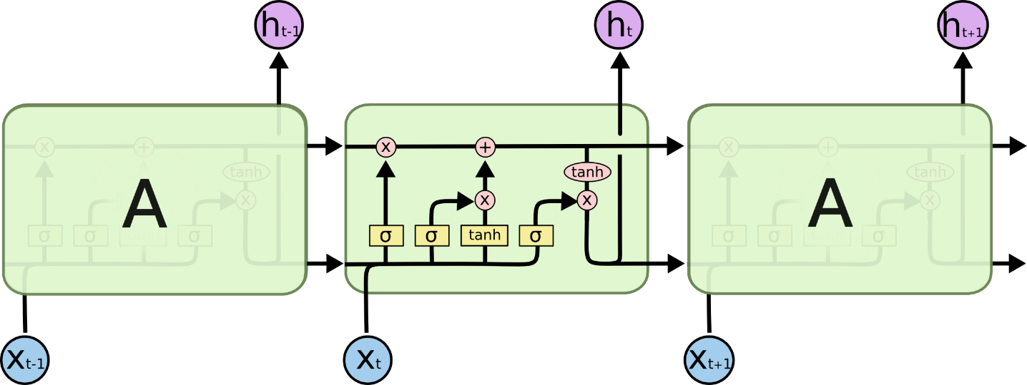

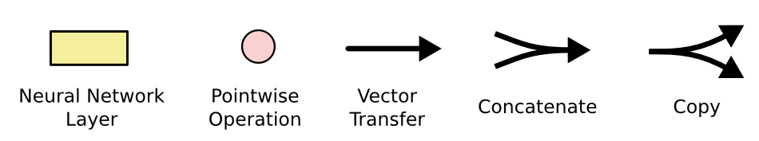

Ở sơ đồ trên, mỗi một đường mang một véc-tơ từ đầu ra của một nút tới đầu vào của một nút khác. Các hình trong màu hồng biểu diễn các phép toán như phép cộng véc-tơ chẳng hạn, còn các ô màu vàng được sử dụng để học trong các từng mạng nơ-ron. Các đường hợp nhau kí hiệu việc kết hợp, còn các đường rẽ nhánh ám chỉ nội dung của nó được sao chép và chuyển tới các nơi khác nhau.

Chìa khóa của LSTM là trạng thái tế bào (cell state) - chính đường chạy thông ngang phía trên của sơ đồ hình vẽ.

Trạng thái tế bào là một dạng giống như băng truyền. Nó chạy xuyên suốt tất cả các mắt xích (các nút mạng) và chỉ tương tác tuyến tính đôi chút. Vì vậy mà các thông tin có thể dễ dàng truyền đi thông suốt mà không sợ bị thay đổi.

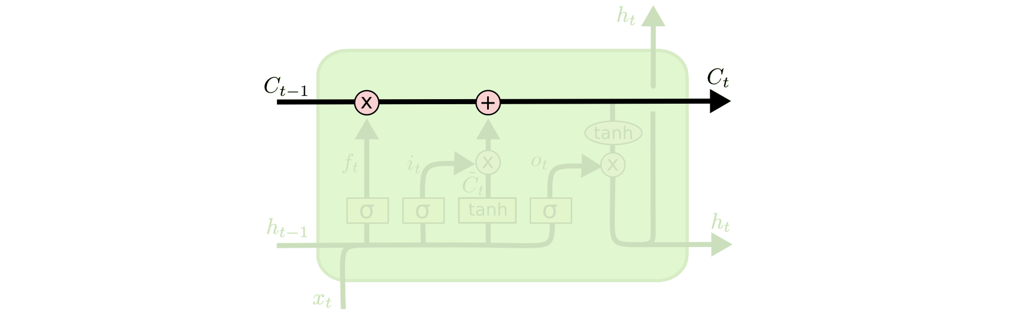

Các cổng là nơi sàng lọc thông tin đi qua nó, chúng được kết hợp bởi một tầng mạng sigmoid và một phép nhân.



Tầng sigmoid sẽ cho đầu ra là một số trong khoảng [0,1], mô tả có bao nhiêu thông tin có thể được thông qua. Khi đầu ra là 0 thì có nghĩa là không cho thông tin nào qua cả, còn khi là 1 thì có nghĩa là cho tất cả các thông tin đi qua nó.

Một LSTM gồm có 3 cổng để duy trì và điều hành trạng thái của tế bào.

***Bên trong của LSTM***

Bước đầu tiên của LSTM là quyết định xem thông tin nào cần bỏ đi từ trạng thái tế bào. Quyết định này được đưa ra bởi tầng sigmoid - gọi là “tầng cổng quên” (forget gate layer). Nó sẽ lấy đầu vào là ht−1​ và xt​ rồi đưa ra kết quả là một số trong khoảng [0,1] cho mỗi số trong trạng thái tế bào Ct−1​. Đẩu ra là 1 thể hiện rằng nó giữ toàn bộ thông tin lại, còn 0 chỉ rằng taonf bộ thông tin sẽ bị bỏ đi.

[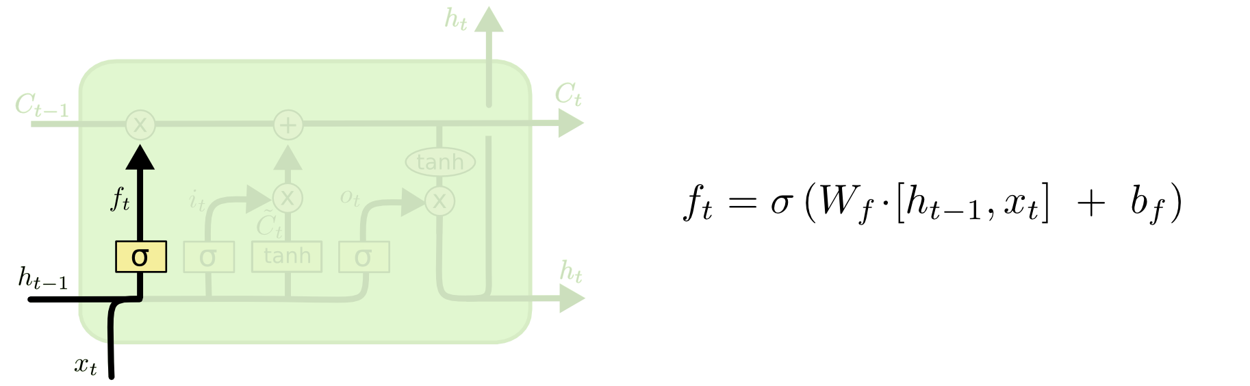](https://colah.github.io/posts/2015-08-Understanding-LSTMs/img/LSTM3-focus-f.png)

Bước tiếp theo là quyết định xem thông tin mới nào ta sẽ lưu vào trạng thái tế bào. Việc này gồm 2 phần. Đầu tiên là sử dụng một tầng sigmoid được gọi là “tầng cổng vào” (input gate layer) để quyết định giá trị nào ta sẽ cập nhập. Tiếp theo là một tầng tanhtanh tạo ra một véc-tơ cho giá trị mới \tilde{C_t}Ct​~​ nhằm thêm vào cho trạng thái. Trong bước tiếp theo, ta sẽ kết hợp 2 giá trị đó lại để tạo ra một cập nhập cho trạng thái.

Chẳng hạn với ví dụ mô hình ngôn ngữ của ta, ta sẽ muốn thêm giới tính của nhân vật mới này vào trạng thái tế bào và thay thế giới tính của nhân vật trước đó.

[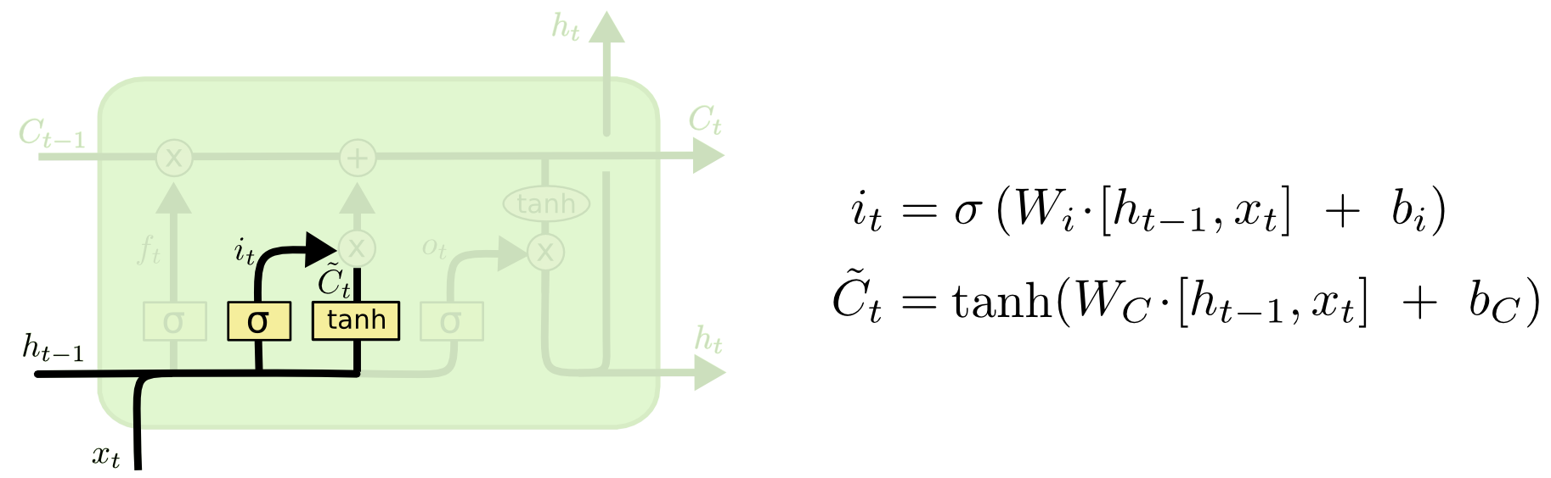](https://colah.github.io/posts/2015-08-Understanding-LSTMs/img/LSTM3-focus-i.png)

Sau đó, cập nhập trạng thái tế bào cũ Ct−1​ thành trạng thái mới Ct​. Ở các bước trước đó đã quyết định những việc cần làm, nên giờ ta chỉ cần thực hiện.

Ta sẽ nhân trạng thái cũ với f_tft​ để bỏ đi những thông tin ta quyết định quên lúc trước. Sau đó cộng thêm  it​∗Ct​. Trạng thái mơi thu được này phụ thuộc vào việc ta quyết định cập nhập mỗi giá trị trạng thái ra sao.

Với bài toàn mô hình ngôn ngữ, chính là việc ta bỏ đi thông tin về giới tính của nhân vật cũ, và thêm thông tin về giới tính của nhân vật mới như ta đã quyết định ở các bước trước đó.

[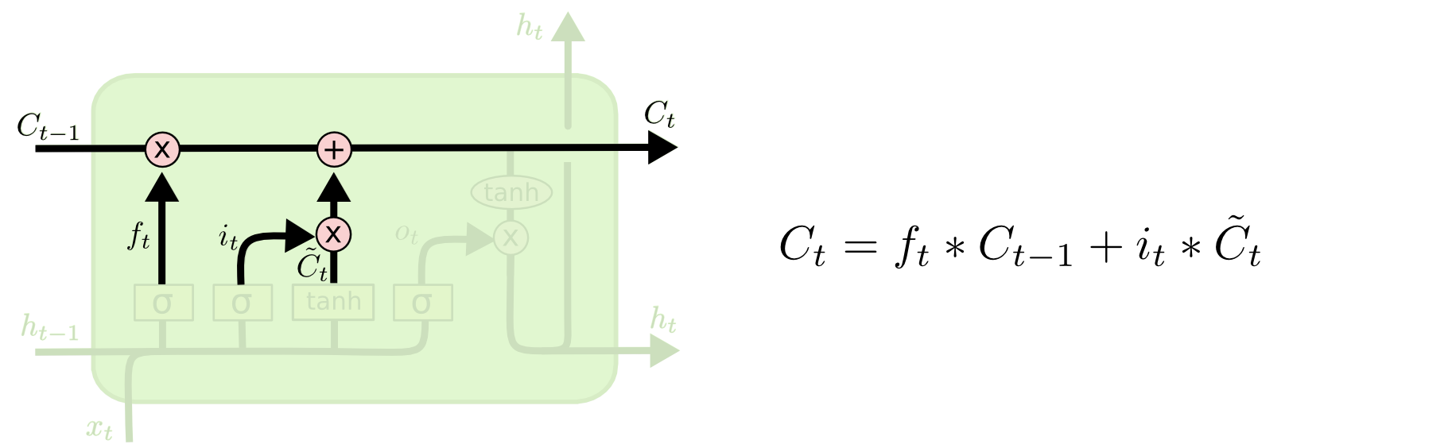](https://colah.github.io/posts/2015-08-Understanding-LSTMs/img/LSTM3-focus-C.png)

Cuối cùng, ta cần quyết định xem ta muốn đầu ra là gì. Giá trị đầu ra sẽ dựa vào trạng thái tế bào, nhưng sẽ được tiếp tục sàng lọc. Đầu tiên, ta chạy một tầng sigmoid để quyết định phần nào của trạng thái tế bào ta muốn xuất ra. Sau đó, ta đưa nó trạng thái tế bảo qua một hàm tanhtanh để co giá trị nó về khoảng [−1,1], và nhân nó với đầu ra của cổng sigmoid để được giá trị đầu ra ta mong muốn.

Với ví dụ về mô hình ngôn ngữ, chỉ cần xem chủ thể mà ta có thể đưa ra thông tin về một trạng từ đi sau đó. Ví dụ, nếu đầu ra của chủ thể là số ít hoặc số nhiều thì ta có thể biết được dạng của trạng từ đi theo sau nó phải như thế nào.

[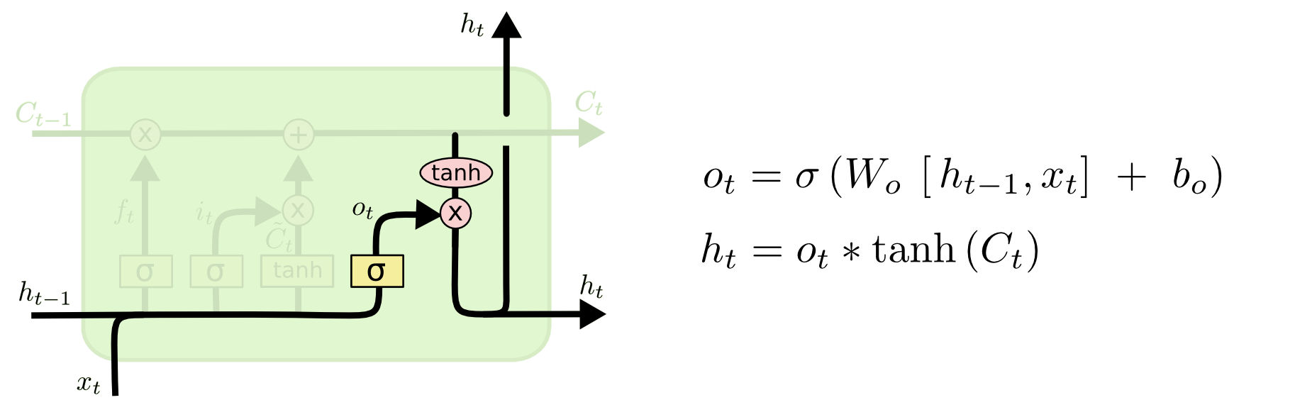](https://colah.github.io/posts/2015-08-Understanding-LSTMs/img/LSTM3-focus-o.png)

## 5. Thư viện Symspellpy và khoảng cách giữa hai chuỗi ký tự Levenshtein

### 5.1. Khoảng cách giữa hai chuỗi ký tự Levenshtein

Khoảng cách Levenshtein thể hiện khoảng cách khác biệt giữa 2 chuỗi ký tự.

Khoảng cách Levenshtein giữa chuỗi S1 và chuỗi S2 là số bước ít nhất biến chuỗi S1 thành chuỗi S2 thông qua 3 phép biến đổi là:

* xoá 1 ký tự.
* thêm 1 ký tự.
* thay ký tự này bằng ký tự khác.

Ví dụ: Khoảng cách Levenshtein giữa 2 chuỗi "kitten" và "sitting" là 3, vì phải dùng ít nhất 3 lần biến đổi.

* kitten -> sitten (thay "k" bằng "s")
* sitten -> sittin (thay "e" bằng "i")
* sittin -> sitting (thêm ký tự "g")

Phương pháp quy hoạch động:

* Không mất tính tổng quát, giả sử s1 >= s2 (tức chuỗi s1 dài hơn chuỗi s2).
* Ta sẽ xây dựng mảng previous_row để lưu trữ khoảng cách Levenshtein từ mỗi chuỗi tạo bởi i ký tự đầu tiên của s1 với j ký tự đầu tiên của s2.
* Khởi tạo previous_row bằng chuỗi khoảng cách tạo bởi i ký tự đầu tiên của s1 với 0 ký tự đầu của s2, khoảng cách này dĩ nhiên bằng i.
* Tại mỗi vị trí (i, j), ta sẽ có công thức tính khoảng cách như sau: distance = min(insertion, deletions, subtitutions), nghĩa là tại đó phép nào cho khoảng cách ngắn nhất thì lấy.

Khoảng cách Levenshtein với Non-Ascii string:

+ Trong hầu hết các ví dụ của lập trình, ta thông thường đều chỉ làm việc với tiếng Anh, kết quả thường đẹp tuyệt vời.

+ Với các kí tự trong các ngôn ngữ khác tiếng Anh, các multibyte character, chúng ta đôi khi phải dùng nhiều hơn 1 byte để biểu diễn.

### 5.2. Fuzzy query trong Elasticsearch

Fuzzy query trong Elasticsearch cũng sử dụng khoảng cách Levenshtein, và cho phép ta config tham số fuzziness để cho kết quả phù hợp nhất với nhu cầu của mình:

* 0, 1, 2: Là khoảng cách Levenshtein lớn nhất được chấp thuận. Nghĩa là trong ví dụ trên nếu bạn đặt fuzziness=3 thì "cân đường" sẽ không được tìm thấy với từ khoá "con đường"
* AUTO: Sẽ tự động điều chỉnh kết quả dựa trên độ dài của term. Cụ thể:
  + 0..2: bắt buộc match chính xác (khoảng cách Levenshtein lớn nhất là 0)
  + 3..5: khoảng cách Levenshtein lớn nhất là 1
  + 5 trở lên: khoảng cách Levenshtein lớn nhất là 2

5.3. Thư viện Symspellpy

Sử dụng phiên bản 6.5.2 có sử đổi để phù hợp với mục đích bài toán:

<https://phuctu1901.gitbook.io/kien-thuc-toi-biet/symspellpy?fbclid=IwAR1-PgjumtJguwUtSFx-N8OwJDyc7x1jYgwh_lfUDJjUK3yjl_NjC7aTDiA>

Sử dụng phương pháp tra cứu dựa trên khoảng cách Levenshtein. Việc tra cứu thực hiện theo phân cấp địa danh: trước tiên sẽ tra cứu cấp tỉnh (thành phố), khi có được kết quả tốt nhất sẽ tìm cấp huyện tương ứng với tỉnh đó và cuối cùng là cấp xã. Việc tra cứu theo phân cấp giúp tăng tốc xử lý, đảm bảo trả về kết quả chính xác hơn.

# Chương II. Nghiên cứu ứng dụng thư viện Tesseract trong nhận diện ký tự từ ảnh thẻ học viên

# Môi trường và ngôn ngữ lập trình

- Hệ điều hành: Ubuntu 18.04

- Ngôn ngữ lập trình: Python

- Các thư viện quan trọng: Tesseract 4.0, Python 3.*, Tensoflow 1.13, Unicode 1.1, OpenCV-python 3.4.2; Các thư viện khác trong file requirement.txt

## 1. Bài toán

Trong thời đại công nghệ số, nhịp độ vận động ngày một nhanh hơn, việc nhận dạng, trích rút thông tin từ các mẫu thông tin cố định (CMT, thẻ...) là đang trở nên vô cùng quan trọng và thiết thực: nhập thông tin từ bệnh nhân qua thẻ BHYT, lấy thông tin người điều khiển phương tiện qua giấy phép lái xe, thông tin định danh công dân từ các giấy tờ căn cước, kiểm tra thông tin sinh viên khi đi thi... Nó thúc đẩy các quá trình trong xã hội diễn ra nhanh, gọn, hiệu quả và chính xác hơn. Chính vì thế, nhu cầu của việc trích rút thông tin từ các mẫu cố định đang ngày một tăng cao và cần được giải quyết tốt với tỷ lệ chính xác cao.

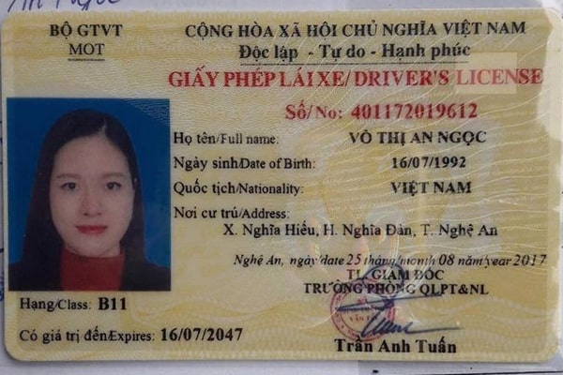

Hình 13. Giấy phép lái xe

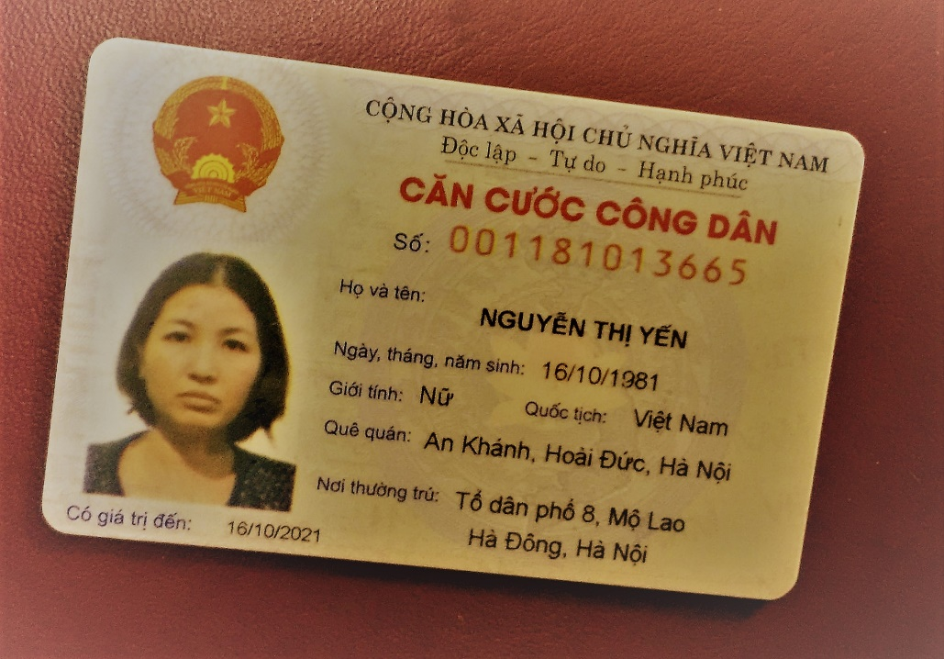

Hình 14. Ảnh thẻ căn cước công dân

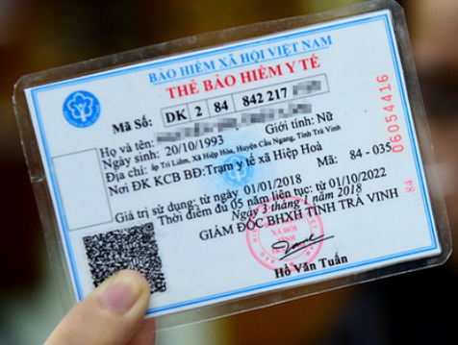

Hình 15. Ảnh Thẻ bảo hiểm y tế

## 2. Mô hình bài toán nhận dạng và trích rút thông tin từ các mẫu cố định

- Input của bài toán: Ảnh chứa đối tượng mẫu cố định cần trích rút thông tin.

- Các khối chức năng trong sơ đồ bài toán:



Hình 16. Sơ đồ khối chức năng của bài toán

## 3. Lựa chọn của học viên

- Phạm vi bài toán: Mẫu thẻ học viện của HVKTQS, các đặc điểm của mẫu thẻ này

- Lựa chọn thuật toán/giải pháp cho từng khối chức năng

|  |  |  |
| --- | --- | --- |
| STT | Khối | Kỹ thuật sử dụng |
| 1 | Nhận dạng và tách đối tượng mẫu cố định cần trích xuất | Sử dụng học máy và thư viện mã nguồn mở Tensorflow với kỹ thuật Faster R-CNN |
| 2 | Khử nhiễu nền của vật mang tin | Đặt ngưỡng mức xám trong khoảng của chữ nền |
| 3 | Nhận dạng và tách các phần dữ liệu cần trích xuất thông tin | Dùng phương pháp phân ngưỡng ảnh và Biến đổi hình thái để xác định các vùng biên bao quanh các phần dữ liệu |
| 4 | Nhận dạng ký tự quan học và hậu xử lý | Sử dụng thư viện Tesseract với từng ảnh của các phần dữ liệu  Sử dụng thư viện symspellpy để sửa dữ liệu quê quán, nơi thường trú bị nhận dạng sai |
| 5 | Kết xuất dữ liệu và hiển thị | Không |

- Đánh giá cách tiếp cận này cho từng Khối

|  |  |  |
| --- | --- | --- |
| STT | Khối | Đánh giá |
| 1 | Nhận dạng và tách đối tượng mẫu cố định cần trích xuất | Có thể ứng dụng trong nhận dạng các loại thẻ khác |
| 2 | Khử nhiễu nền của vật mang tin | Không tổng quát được cho tất cả các mẫu cố định.  Phải đặt ngưỡng riêng cho từng ảnh |
| 3 | Nhận dạng và tách các phần dữ liệu cần trích xuất thông tin | Cần điều chỉnh đối với mỗi mẫu cố định khác nhau |
| 4 | Nhận dạng ký tự quang học và hậu xử lý | Cần điều chỉnh đối với mỗi mẫu cố định khác nhau  Hiện tại chỉ có dữ liệu ba cấp tỉnh, huyện, xã nên việc sửa dữ liệu quê quán nhận dạng sai còn hạn chế. Có thể cải tiến khi có thêm dữ liệu. |
| 5 | Kết xuất dữ liệu và hiển thị | Không |

## 4. DEMO

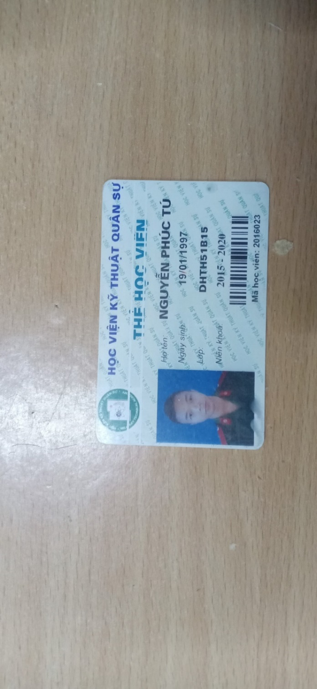

Hình 17. Ảnh gốc

Bước 1: Xác định và tách thẻ học viên trong ảnh gốc bằng Tensorflow

- Chuẩn hóa kích thước ảnh đầu vào

- Tìm biên của thẻ học viên dựa vào Tensorflow

+ Dựa trên thư viện Tensorflow, trainning bộ dữ liệu nhận dạng ảnh thẻ học viên trên các nền khác nhau.

+ Sử dụng bộ dữ liệu model này để nhận diện ảnh thẻ căn cước.

- Tách phần thẻ học viên ra khỏi ảnh gốc

🡺 Kết quả: Phần ảnh thẻ căn cước

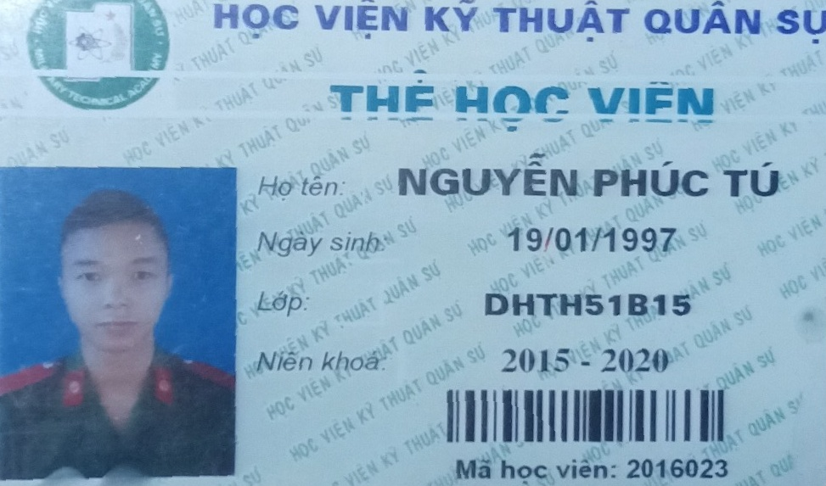

Hình 18. Phần ảnh thẻ được cắt từ ảnh gốc

Bước 2: Xử lý dữ liệu thô

- Xóa chữ nền cho ảnh (dùng thresholding với ngưỡng phù hợp cho từng ảnh)

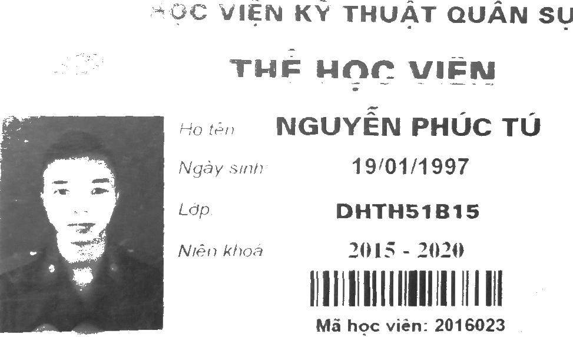

Hình 19. Ảnh sau khi xóa chữ nền

Bước 3: Xác định và tách các thành phần trong thẻ căn cước

- Phần ảnh thẻ học viên thu được có các vùng dữ liệu sau:

+ Vùng Ảnh thẻ

+ Vùng Dữ liệu cần trích xuất:

* Vùng Số thẻ học viên: Dữ liệu dạng ký tự chữ số
* Vùng Họ và tên: Dữ liệu ký tự chữ in hoa
* Vùng Ngày sinh: Dữ liệu ký tự chữ số
* Vùng Lớp: Dữ liệu ký tự chữ cái và ký tự số
* Vùng Niên khóa: Dữ liệu ký tự chữ số

- Dùng phương pháp phân ngưỡng ảnh (image thresholding) - Otsu's Binarization, và Biến đổi hình thái (Morphological Transformations) để tách vùng ảnh ra khỏi ảnh gốc thẻ căn cước:

+ Tách Vùng Ảnh thẻ và Vùng Dữ liệu cần trích xuất:

* Xác định biên theo trục x:

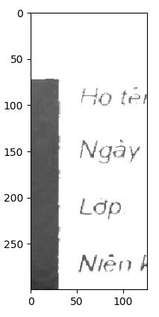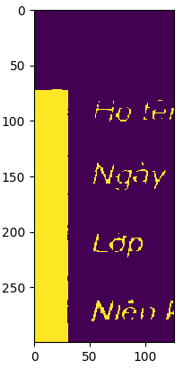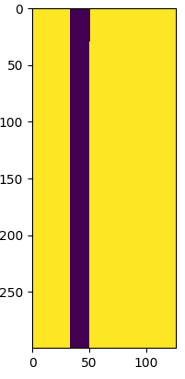

*a) b) c)*

Hình 20. a) Cắt vùng ảnh chứa một phần Ảnh thẻ và Nhãn  
b) Áp dụng phân ngưỡng ảnh Otsu’ Binarization  
c) Biến đổi hình thái bằng Giãn nở với chiều cao bằng chiều cao của ảnh cắt

* + Áp dụng phân ngưỡng ảnh Otsu’ Binarization
  + Giãn nở các vùng nhỏ để tạo các khu tổng quát (ma trận loc: 5*h, h là chiều cao của ảnh 7.a )
  + Tìm đường viền bao quanh các khu vực đã giãn nở
  + Loại bỏ phần có giá trị theo trục x nhỏ hơn 10% chiều rộng của ảnh 7.a (vì vùng này không chọn – thuộc vùng Ảnh thẻ)
  + Chọn giá trị theo trục x của vùng co kích thước lớn nhất
* Xác định biên theo trục y:

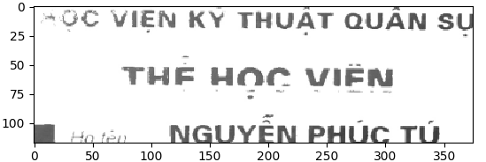

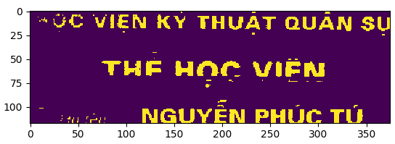

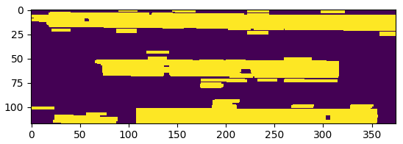

*Hình 21. Xác định theo trục y*

* + Áp dụng phân ngưỡng ảnh Otsu’ Binarization
  + Giãn nở các vùng nhỏ để tạo các khu tổng quát (ma trận lọc: 20*3): khuyến khích gộp các vùng có chiều rộng nhỏ thành các vùng có chiều rộng lớn, hạn chế việc gộp theo chiều dọc
  + Tìm đường viền bao quanh các khu vực đã giãn nở
  + Loại bỏ phần có tổng giá trị chiều cao trên và chiều cao dưới > 95% chiều cao của ảnh đang xét (loại bỏ phần nửa dưới, bị chờm, thuộc các vùng Họ tên) và các điểm nằm mở mép bên trái (có thể chờm ảnh huy hiệu)
  + Chọn giá trị theo trục y lớn nhất (nằm cao nhất trong ảnh đang xét)
* Dựa trên giá trị x và y thu được ở trên, ta cắt được vùng Ảnh thẻ và vùng Dữ liệu cần trích xuất

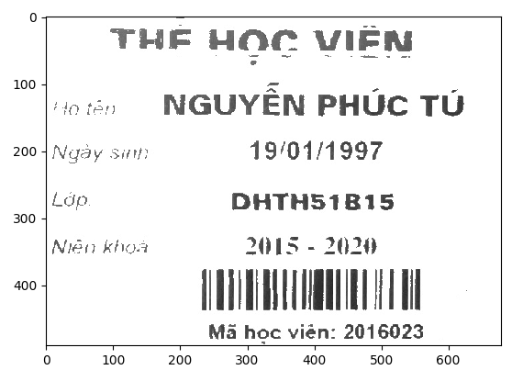

Hình 22. Vùng Dữ liệu cần trích xuất

+ Áp dụng phương pháp phân ngưỡng ảnh để tìm các vùng dữ liệu cụ thể:

* Áp dụng phân ngưỡng ảnh Otsu’ Binarization
* Giãn nở các vùng nhỏ để tạo các khu tổng quát (ma trận lọc: 5*5 )
* Chọn ra 4 vùng lớn nhất (trong trường hợp có nhiễu nhỏ sẽ có nhiều hơn 4 vùng)

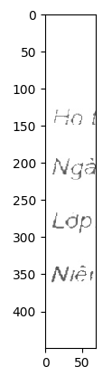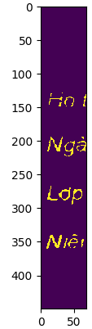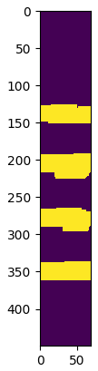

a) b) c)

Hình 23. a) Cắt ra một phần nhãn để xác định các vùng dữ liệu trên ảnh gốc  
b) Áp dụng phân ngưỡng ảnh Otsu’ Binarization để xác định các vùng dữ liệu  
c) Biến đổi hình thái bằng Giãn nở để xác định các vùng dữ liệu

- Tách từng vùng dữ liệu trong ảnh:

+ Mỗi vùng có biên dạng (x, y, x’, y’): x: tọa độ gốc theo trục x, y: toạ độ gốc theo trục y, width: tọa độ cuối theo trục x, height: tọa độ cuối theo trục y.

+ Với mỗi vùng i ta lấy biên (xi, yi, width, yi+1) | width : độ rộng ảnh

+ Với vùng cuối cùng, ta biên lấy (xi, yi, width, height) | height: độ cao ảnh

+ Để khử nhiễu (loại bỏ các vùng thừa, cắt dư) dùng phương pháp phân ngưỡng ảnh, Biến đổi hình thái Giãn nở:

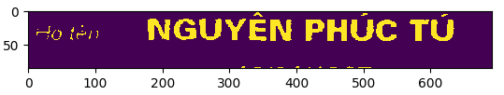

Hình 24. Áp dụng phân ngưỡng ảnh Otsu’ Binarization để khử nhiễu

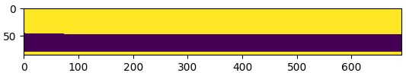

Hình 25. Biến đổi hình thái bằng Giãn nở để xác định các vùng dữ liệu để khử nhiễu

+ Lấy phần biên có kích thước lớn hơn

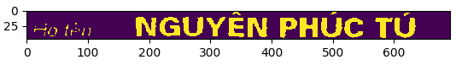

Hình 26. Ảnh thu được khi sau khi khử nhiễu

+ Để loại bỏ nhãn: xét các tập biên, nếu nằm ở 1/10 ảnh phía bên trái theo chiều rộng hoặc nằm ở 1/5 ảnh phía bên trái theo chiều rộng và có độ cao biên nhỏ hơn độ cao biên trung bình thì loại bỏ ra khỏi tập biên.

+ Ta thu được vùng ảnh đã loại bỏ nhãn:

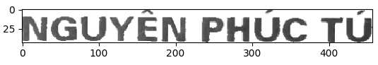

Hình 27. Ảnh thu được sau khi loại bỏ nhãn

+ Giãn kích thước biên để tăng khả năng nhận dạng chính xác ký tự.

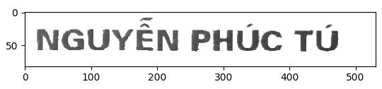

Hình 28. Ảnh thu được sau khi giãn kích thước biên

+ Riêng với vùng Số thẻ học viên, vì vị trí vùng này cố định góc dưới cùng bên trái của vùng Dữ liệu cần trích xuất, ta khoanh vùng cố định trong vùng:

[0.55 * width: width, 0.9 * height:height]

- Sau đó tiến hành tương tự như các vùng dữ liệu khác, ta thu được tập ảnh các vùng dữ liệu cần trích xuất thông tin.

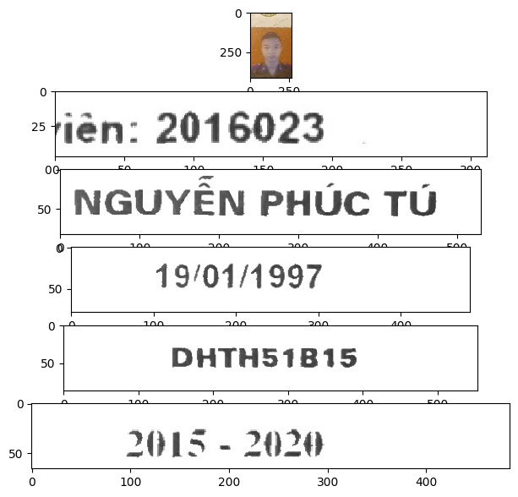

Hình 29. Ảnh của các vùng dữ liệu thu được sau khi tách

Bước 4: Nhận dạng ký tự từ các ảnh đã tách với thư viện Tesseract

- Với mỗi ảnh thu được ở trên, ta sử dụng thư viện Tesseract

+ Sử dụng cú pháp:

text = pytesseract.image_to_string(img, lang='vie', config='--psm 7' + option

+ Với các dữ liệu số, ta thiết lập whitelist chỉ có ký tự số (vẫn nhận dạng được ký tự đặc biệt):

option = '-c tessedit_char_whitelist=1234567890'

+ Với Họ và tên, ta thiết lập chỉ nhận các ký tự chữ cái:

option = '-c tessedit_char_whitelist = ABCDEFGHIJKLMNOPQRSTUWVXYZÁÀẢÃẠẤẦẪẨẬĂẰẮẴẲẶƠỜỚỞỠỢÔỒỐỔỖỘƯỪỨỬỰỮÍÌĨỊỈÙÚỦỤŨÈÉẺẸẼYÝỲỸỴỶÊỀẾỂỄỆĐ'

*(Vẫn có các ký tự J, W, Z vì phòng trường hợp tên đặc biệt)*

+ Riêng với Số thẻ học viên, có dấu : rõ nét ngăn cách giữa 2 vùng nhãn và vùng giá trị nên ta tách chuỗi với dấu : và lấy chuỗi sau.

- Kết quả:

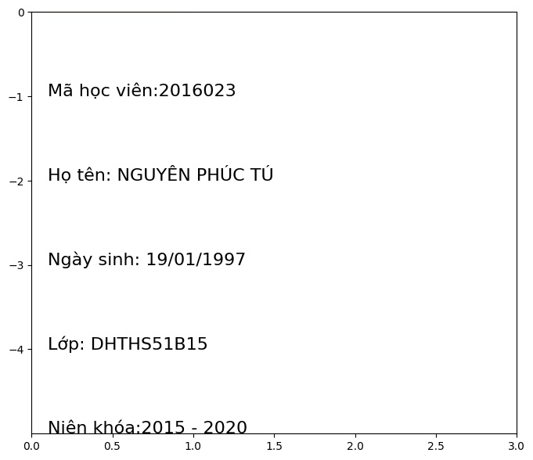

Hình 30. Kết quả thu được sau khi sử dụng thư viện Tesseract

a. Ảnh thử nghiệm 1

- Hình ảnh gốc:

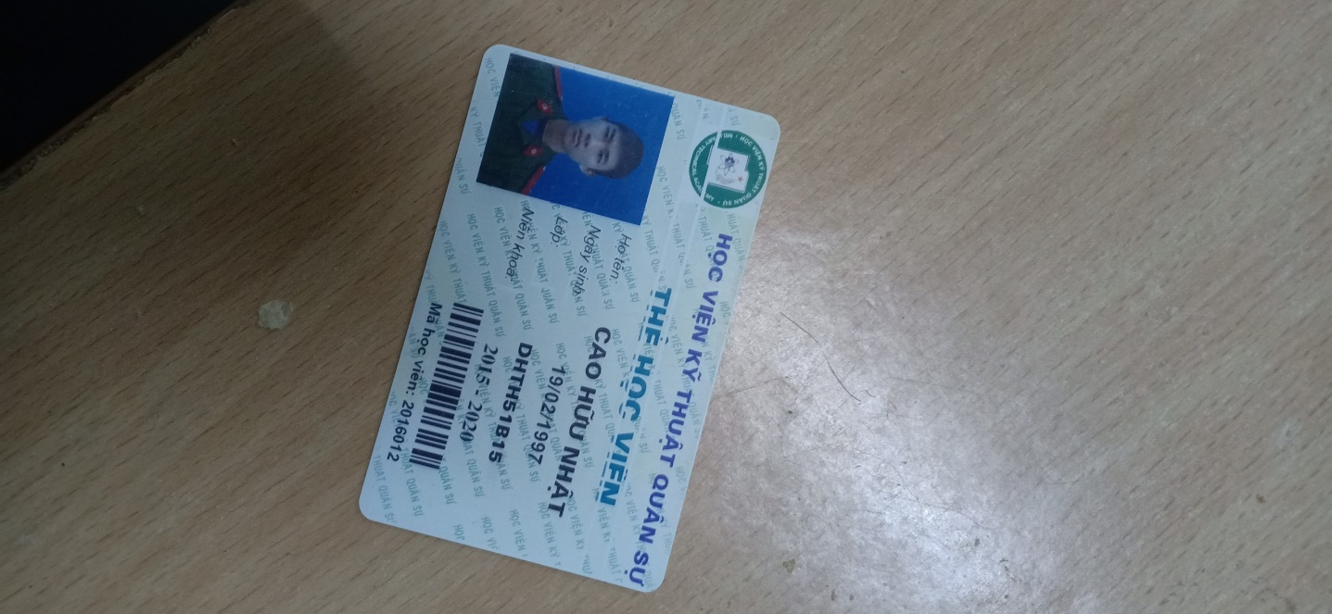

Hình 31. Ảnh gốc thử nghiệm 1

- Hình ảnh sau khi tách thẻ học viên khỏi ảnh gốc (loại bỏ nền):

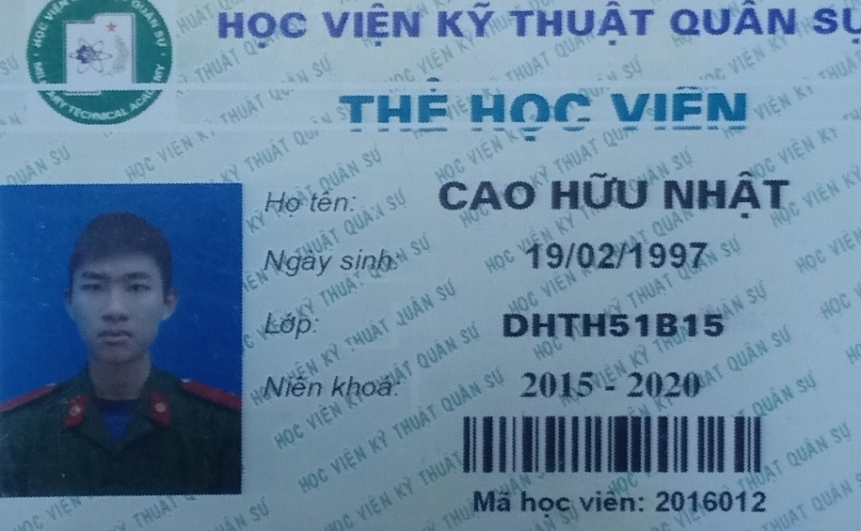

Hình 32. Ảnh thử nghiệm 1 sau khi tách bằng thư viện Tensoflow

- Ảnh sau khi loại bỏ chữ nền:

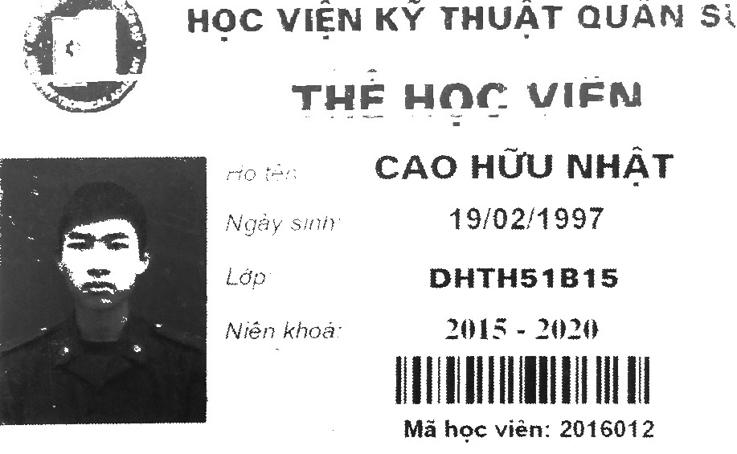

Hình 33. Ảnh thử nghiệm 1 sau khi loại bỏ chữ nền

- Các thành phần tách được và kết quả thu được khi trích xuất ký tự với Tesseract

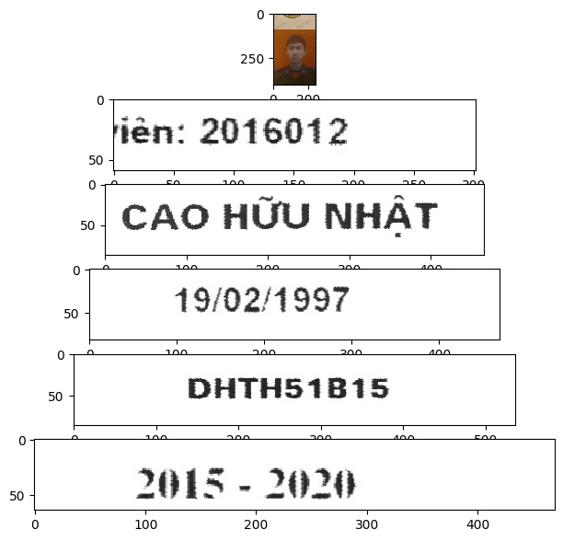 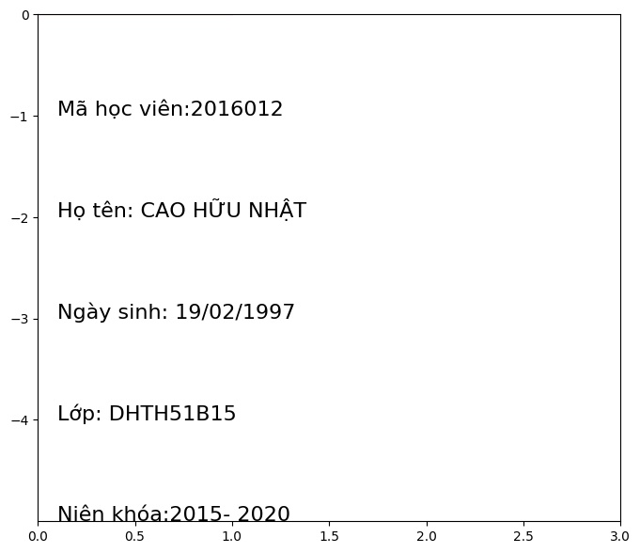

Hình 34. Các thành phần tách được và kết quả thu được khi trích xuất ký tự với Tesseract ảnh 1

b. Ảnh thử nghiệm 2

- Hình ảnh gốc:

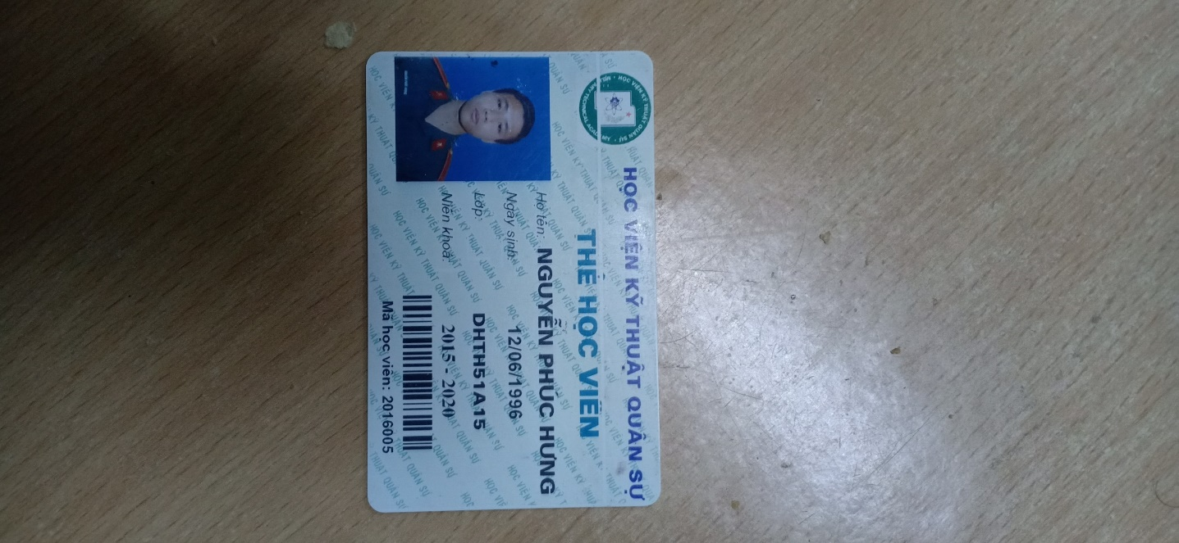

Hình 35. Ảnh gốc thử nghiệm 2

- Hình ảnh sau khi tách thẻ học viên khỏi ảnh gốc (loại bỏ nền):

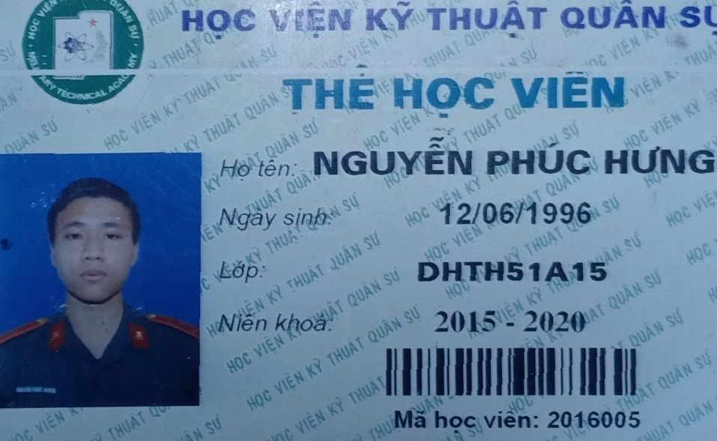

Hình 36. Ảnh thử nghiệm 2 sau khi tách bằng thư viện Tensoflow

- Ảnh sau khi loại bỏ chữ nền:

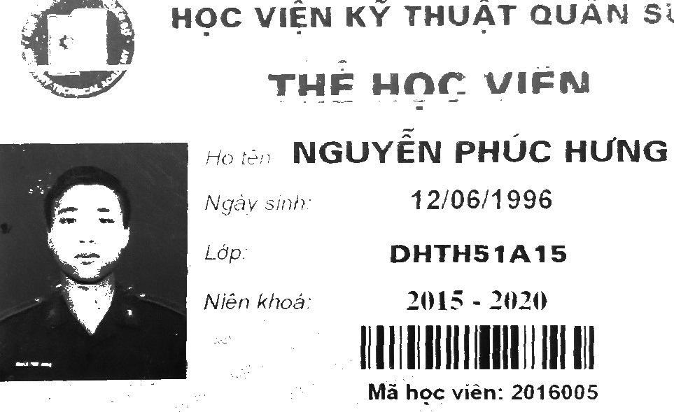

Hình 37. Ảnh thử nghiệm 2 sau khi xóa chữ nền

- Các thành phần tách được và kết quả thu được khi trích xuất ký tự với Tesseract:

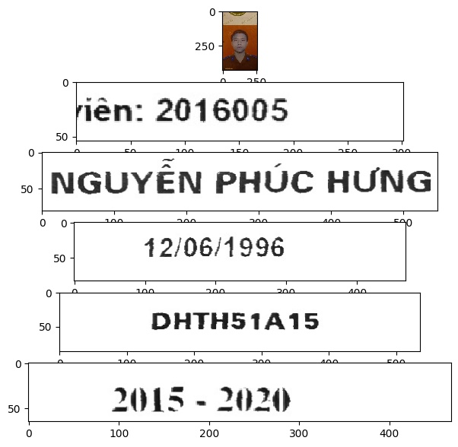

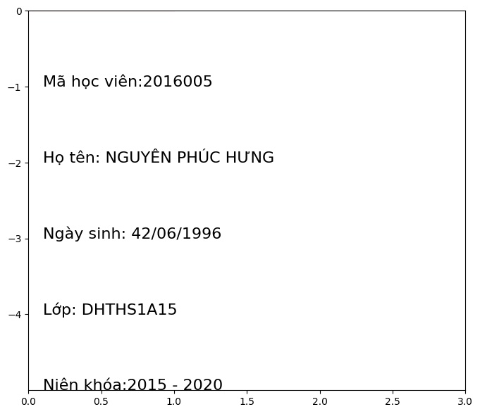

Hình 38. Các thành phần tách được và kết quả thu được khi trích xuất ký tự với Tesseract ảnh 2

c. Ảnh thử nghiệm 3:

- Hình ảnh gốc:

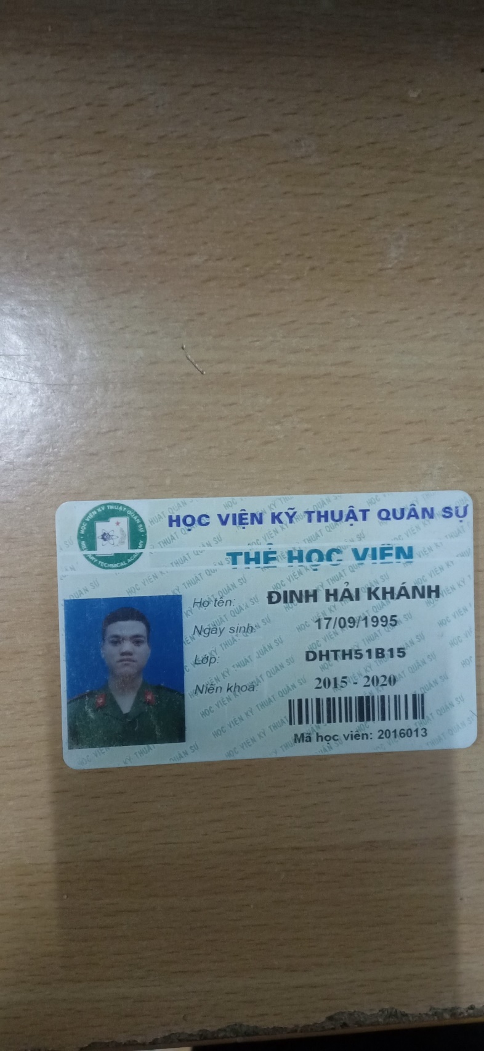

Hình 39. Ảnh gốc thử nghiệm 3

- Hình ảnh sau khi tách thẻ học viên khỏi ảnh gốc (loại bỏ nền):

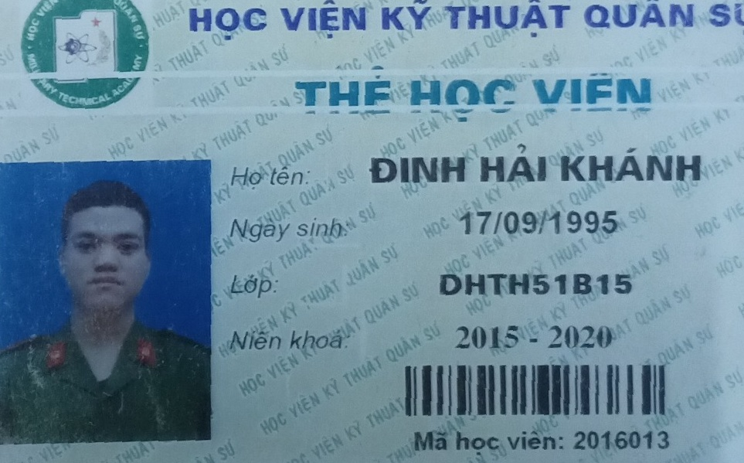

Hình 40. Ảnh thử nghiệm 3 sau khi tách bằng thư viện Tensoflow

- Ảnh sau khi loại bỏ chữ nền:

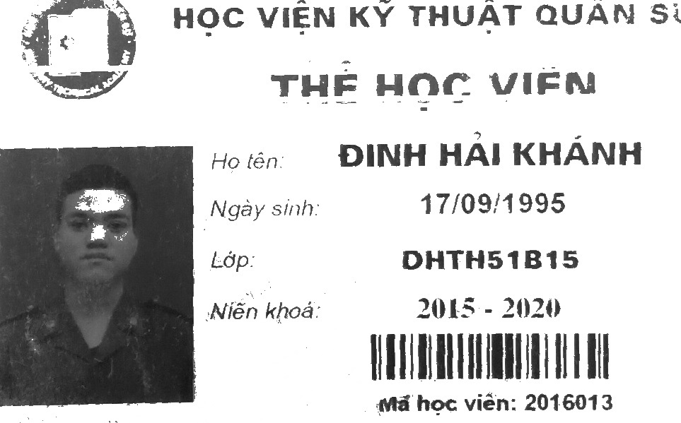

Hình 41. Ảnh thử nghiệm 3 sau khi xóa chữ nền

- Các thành phần tách được và kết quả thu được khi trích xuất ký tự với Tesseract:

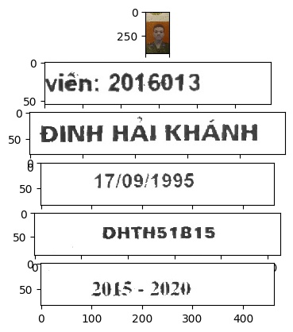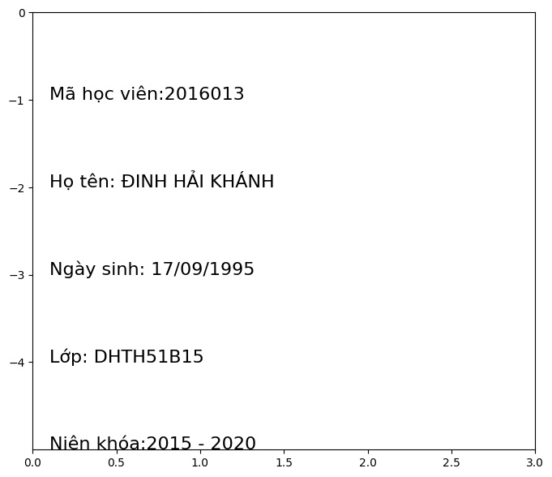

Hình 42. Các thành phần tách được và kết quả thu được khi trích xuất ký tự với Tesseract ảnh 3

## 5. Đánh giá:

# Độ chính xác của giải thuật trên 20 ảnh thử nghiệm:

|  |  |  |  |  |  |
| --- | --- | --- | --- | --- | --- |
| STT | Nội dung đánh giá | Số lần áp dụng trên mỗi ảnh | Tổng số lần áp dụng | Số lần chính xác | Tỷ lệ chính xác |
| 1 | Đánh giá khoanh vùng lựa chọn | 1 | 20 | 20 | 100 |
| 2 | Đánh giá bóc tách ký tự | 5 | 100 | 100 | 100 |
| 3 | Đánh giá nhận dạng ký tự | x | 924 | 897 | 97.077 |

- Số lần nhận dạng sai ký tự số “5” và ký tự “S” là: 14/20 = 70% và chiếm 14/27 = 51.852 % lỗi nhận dạng ký tự.

- Số lần nhận dạng sai dấu “~” trong ký tự tiếng Việt là: 6/6 = 100% và chiếm 6/27 = 22.222 lỗi nhận dạng ký tự.

## 6. Kết luận

Với ảnh đầu vào chất lượng tốt, chương trình cho kết quả khá tốt:

- Nhận dạng và trích xuất đối tượng sử dụng thư viện Tensorflow cho độ chính xác cao 100%.

- Kỹ thuật Phân ngưỡng ảnh và Biến đổi hình thái để xác định các vùng biên bao quanh các phần dữ liệu cho kết quả tốt 100%.

- Nhận dạng và trích xuất ký tự quang học sử dụng thư viện Tesseract cho độ chính xác khá cao: 97.077% tuy nhiên có điểm yếu khi nhận dạng ký tự “5” và dấu “~” trong ký tự tiếng Việt.

- Bải toán có thể phát triển và cải thiện thêm bằng kỹ thuật Biểu thức chính quy.

# Tài liệu tham khảo

[1] <https://docs.opencv.org/trunk/d9/d61/tutorial_py_morphological_ops.htmlyh>

[2] <https://medium.com/@WuStangDan/>

[3] <https://github.com/mesutpiskin/id-card-detector>

[4] <https://github.com/tesseract-ocr/>

[5] <https://www.pyimagesearch.com/2017/07/10/using-tesseract-ocr-python/>

[6] <https://github.com/HarilalOP/OCR-Identity-Cards>

[7] <https://github.com/tesseract-ocr/docs/blob/master/PageLayoutAnalysisICDAR2.pdf>

[8] <https://github.com/tesseract-ocr/docs/blob/master/MOCRadaptingtesseract2.pdf>

[9] <https://nttuan8.com/bai-14-long-short-term-memory-lstm/>

[10] <https://nttuan8.com/bai-13-recurrent-neural-network/>